**ТИТУЛЬНЫЙ ЛИСТ ЗАЯВКИ**

**ЗАЯВКА НА УЧАСТИЕ В КОНКУРСНОМ ОТБОРЕ**

на предоставление в 2018 году грантов

в форме субсидий из федерального бюджета юридическим лицам

в целях обеспечения реализации мероприятия

«Субсидии на поддержку проектов, связанных с инновациями в образовании»

основного мероприятия «Содействие развитию общего образования» направления

(подпрограммы) «Содействие развитию дошкольного и общего образования»

государственной программы Российской Федерации

«Развитие образования»

**Конкурс 2018-03-03 «Инновации в школьном естественно-научном и инженерно-математическом образовании»**

Руководитель образовательной организации, реализующей основную образовательную программу общего образования (Ф.И.О.)

__________________Капитанова Екатерина Борисовна______________

Ответственный в образовательной организации за реализацию программы инновационной деятельности по отработке новых технологий и содержания обучения и воспитания

(должность) ______заместитель директора по ОЭР______________

(Ф.И.О.) ________Ярмолинская Марита Вонбеновна____________

(телефон) _______________+79112551624______________________

(адрес эл.почты)[_________yarmolinskaya@mail.ru_________________](mailto:_________yarmolinskaya@mail.ru_________________)

Юридический адрес, контактные телефоны и адреса (в т.ч. электронные) образовательной организации:

___190000, Санкт-Петербург, Фонарный переулок,д.4, литер А,__________

__________ +7(953)1561621, [mail@school255.ru________________________](mailto:mail@school255.ru________________________)

Директор Е.Б.Капитанова

|  |  |
| --- | --- |
| герб  **ПРАВИТЕЛЬСТВА САНКТ-ПЕТЕРБУРГА  КОМИТЕТ ПО ОБРАЗОВАНИЮ**  **Государственное бюджетное общеобразовательное учреждение  средняя общеобразовательная**  **школа № 255**  **с углубленным изучением предметов  художественно-эстетического цикла**  **Адмиралтейского района**  **Санкт-Петербурга**  190000, Санкт-Петербург,  переулок Фонарный, дом 4, лит А  Телефон/факс: 417-29-33  е-mail: mail@school255.ru  ОКПО 53251498, ОКОГУ 23010, ОГРН 1027810345310  ИНН/КПП 7826718341/783801001  ______________№____________  на № ________от____________ | **КОМУ: Министерство образования и науки Российской Федерации**  **ОТ:** Государственное бюджетное общеобразовательное учреждение средней общеобразовательной школы №255 с углубленным изучением предметов художественно-эстетического цикла Адмиралтейского района Санкт-Петербурга в лице директора Капитановой Екатерины Борисовны |

**ПИСЬМО ОБ УЧАСТИИ В КОНКУРСНОМ ОТБОРЕ**

Изучив документацию по открытому конкурсу, проводимому в целях обеспечения реализации мероприятия «Субсидии на поддержку проектов, связанных с инновациями в образовании» основного мероприятия «Содействие развитию общего образования» направления (подпрограммы) «Содействие развитию дошкольного и общего образования» государственной программы Российской Федерации «Развитие образования» мы, нижеподписавшиеся, предлагаем оказать государственную поддержку в реализации конкурсного направления инновационной деятельности: конкурс 2018-03-03 «Инновации в школьном естественно-научном и инженерно-математическом образовании», и обеспечить софинансирование мероприятий из внебюджетных источников в размере 50 000 (пятидесяти тысяч) рублей и средств бюджета субъекта Российской Федерации в размере 1000000 (одного миллиона) рублей.

Мы обязуемся, в случае признания нас победителем открытого конкурса, выполнить работы по реализации мероприятия «Субсидии на поддержку проектов, связанных с инновациями в образовании» на условиях, указанных в Приложениях к заявке.

Сообщаем, что для оперативного уведомления нас по вопросам организационного характера и взаимодействия с Министерством образования и науки Российской Федерации нами уполномочен

__Ярмолинская Марита Вонбеновна +7(911)255-16-25__

(Ф.И.О., телефон работника)

Все сведения о проведении открытого конкурса просим сообщать уполномоченному лицу.

Наш юридический адрес: _190000, Санкт-Петербург, Фонарный переулок, д. 4, лит. А. https://school255.ru/____

телефон ___+7(953)156-16-21_____, e-mail _________mail@school255.ru,

Реквизиты документов, подтверждающих полномочия лиц на подписание документов, входящих в состав заявки на участие в открытом конкурсе, от имени и/или по поручению Участника Конкурса:

1. Устав Государственного бюджетного общеобразовательного учреждения средней общеобразовательной школы №255 с углубленным изучением предметов художественно-эстетического цикла Адмиралтейского района Санкт-Петербурга (Распоряжение Комитета по образованию №2687-р от 02 июня 2015г.)
2. Приказ Отдела Народного образования по Октябрьскому РОНО от 26.02.1993г. №11-к Санкт-Петербурга

Датировано ________ числом _________ месяца _________ 2018 г.

______________________________/_Директор школы_

(Подпись) (Должность)

# ОПИСЬ ДОКУМЕНТОВ

|  |  |  |  |
| --- | --- | --- | --- |
| № п/п | Название документа | Количество  страниц | Номер страницы, с которой начинается документ |
| 1. | Титульный лист заявки | 1 | 1 |
| 2. | Письмо об участии в Конкурсном отборе | 2 | 2 |
| 3. | Опись документов, входящих в состав заявки | 2 | 4 |
| 4. | Информация об организации - Участнике Конкурса | 5 | 6 |
| 4.1. | Приложения к информации об организации-участнике  Приложение №1 | 24 | 11 |
| 4.2. | Приложение №2 | 43 | 35 |
| 5. | Выписка из Единого государственного реестра юридических лиц, полученная не ранее шести месяцев до дня размещения на сайте Минобрнауки объявления о проведении конкурсного отбора | 5 | 78 |
| 6. | Копии учредительных документов |  |  |
| 6.1. | Устав государственного бюджетного общеобразовательного учреждения средней общеобразовательной школы №255 с углубленным изучением предметов художественно-эстетического цикла Адмиралтейского района Санкт-Петербурга | 15 | 83 |
| 6.2. | Свидетельстов о государственной регистрации права | 1 | 98 |
| 6.3. | Свидетельство о постановке на учет Российской организации в налоговом органе по месту ее нахождения | 1 | 99 |
| 6.4. | Свидетельство о государственной аккредитации | 2 | 100 |
| 7. | Документ, подтверждающий согласие учредителя на участие в Конкурсном отборе и (или) совершение крупной сделки | 1 | 102 |
| 7.1. | Письмо-пояснение | 1 | 103 |
| 8. | Согласие Родительского совета школы | 1 | 104 |
| 9. | Гарантийное письмо ООО «ВЭЛМОНС»  о привлечении внебюджетных средств | 1 | 105 |
| 10. | Документ (выписка из закона о бюджете или гарантийное письмо), подтверждающий наличие в бюджете субъекта Российской Федерации, на территории которого находится организация, бюджетных ассигнований (обязательство о выделении соответствующих бюджетных ассигнований в случае победы в конкурсном отборе) на софинансирование реализации проекта, подаваемого в составе заявки | 1 | 106 |
| 11. | Концепция заявки | 27 | 107 |
| 11.1. | Приложение №1 к Концепции заявки | 11 | 134 |
| 11.2. | Приложение №2 к Концепции заявки | 4 | 145 |
| 11.3. | Приложение №3 к Концепции заявки | 1 | 149 |
| 11.4. | Приложение №4 к Концепции заявки | 3 | 150 |
| 11.5. | Приложение №5 к Концепции заявки | 1 | 153 |
| 11.6. | Приложение №6 к Концепции заявки | 63 | 154 |
| 12. | Письмо-уведомление, о том, что на дату подачи заявки организация не находится в процессе ликвидации или реорганизации | 1 | 217 |
| 13 | Копии документов, подтверждающих полномочия руководителя организации, подписывающего заявку | 2 | 218 |
| 14. | Копия лицензии на осуществление образовательной деятельности по общеобразовательным программам. | 2 | 220 |
| 15. | Доверенность на ответственного в образовательной организации за реализацию программ инновационной деятелньости | 1 | 222 |

# ИНФОРМАЦИЯ ОБ ОРГАНИЗАЦИИ-УЧАСТНИКЕ

Государственное бюджетное общеобразовательное учреждение средняя общеобразовательная школа №255 с углубленным изучением предметов художественно-эстетического цикла Адмиралтейского района Санкт-Петербурга

1. Полное наименование Участника конкурса

(согласно свидетельству о регистрации)

ГБОУ средняя школа №255 с углубленным изучением предметов художественно-эстетического цикла Адмиралтейского района Санкт-Петербурга.

1. Сокращенное наименование Участника конкурса

(согласно свидетельству о регистрации)

1. Организационно ­правовая форма Участника конкурса

Государственное учреждение

(согласно свидетельству о регистрации)

1. Реквизиты Участника конкурса

ОГРН

7826718341

1027810345310

ИНН

783801001

КПП

1996

января

19

Дата регистрации

(согласно свидетельству

о регистрации) число месяц год

**ОКПО**

53251498

**«ОКВЭД»**

85.12; 85.13; 85.14; 85.41

(указать через “точку с запятой ”)

1. Контактная информация Участника конкурса

190000, Санкт-Петербург, Фонарный переулок, д. 4, лит. А.

Юридический адрес

(с почтовым индексом)

190068, Санкт-Петербург, Садовая улица, д. 52, лит. А. (временно)

Почтовый адрес

(с почтовым индексом)

+7(911)255 16 25

Контактные телефоны

(с кодом населённого пункта)

+7(812)2515979

Факс

(с кодом населённого пункта)

mail@school255.ru

Электронная почта

Веб-сайт

Банк Северо-Западное ГУ Банка России

г. Санкт-Петербурга

school255.ru

Наименование учреждения банка

191038, г Санкт-Петербург, наб. р. Фонтанки, 70/72

[7702235133](http://www.find-org.com/search/inn/7702235133)/781301001

Местонахождение банка

ИНН/КПП банка

БИК

044030001

Расчётный счёт

40601810200003000000

1. Руководитель   
   Участника конкурса

Капитанова Екатерина Борисовна

Фамилия, имя, отчество

Должность руководителя

директор

(в соответствие с учредительными документами)

Контактный телефон

+7(953)156 16 21

(если указывается городской стационарный телефон, то обозначить код населённого пункта)

Электронная почта

mail@school255.ru

1. Главный бухгалтер Участника конкурса   
   (либо указание на организацию, на которую возложено ведение бухгалтерского учёта)

ГКУ « Централизованная бухгалтерия администрации Адмиралтейского района»

Фамилия, имя, отчество

(либо наименование организации)

+7(812) 576 19 61

Контактный телефон

(если указывается городской стационарный телефона, то обозначить код населённого пункта)

Электронная почта

cb@adm-edu.spb.ru

1. Учредители Участника конкурса

физические лица

(указать количество)

Администрация Адмиралтейского района, Комитет по образованию СПб

юридические лица

(перечислить)

1. Наличие успешного опыта реализации проектов

Проекты, реализованные за последние 3 года

2018 (с 2014 года) – Международный проект «Инженеры будущего».

### 2017 – Региональный проект «Развитие инженерного мышления обучающихся средствами образовательной техносферы» победитель XIII городского фестиваля «Использование информационных технологий в образовательной деятельности». По результатам проекта Государственное бюджетное общеобразовательное учреждение средняя общеобразовательная школа №255 с углубленным изучением предметов художественно-эстетического цикла Адмиралтейского района Санкт-Петербурга получила статус Федеральной инновационной площадки ([Приказ Министерства образования и науки от 11 декабря 2017 года №1206](https://school255.ru/wp-content/uploads/2013/09/федеральные-площадки.pdf)).

С 2014 года районный проект по развитию технического направления (инициатор проекта и активный участник).

2016 – Международные проект “Креативные формы обучения и воспитания” Иматра, Коскенкоулу (Финляндия)

2016 – Международный проект социального партнерства с норвежской школой искусств «Стеллари» города Хаммерфест.

Приложения к информации об организации-участнике:

Приложение 1: документы, подтверждающие наличие успешного опыта реализации проектов – на ___л. в 1 экз.

Приложение 2: документы, подтверждающие наличие устойчивых партнерских отношений с организациями системы общего и (или) дополнительного образования, наличие положительных отзывов о деятельности организации со стороны профессиональных объединений, ассоциаций и организаций, научных учреждений, общественных и некоммерческих организаций, органов государственной власти и управления – на __ л. в 1 экз.

Директор _______________________________ Е.Б.Капитанова

# ПРИЛОЖЕНИЯ К ИНФОРМАЦИИ ОБ ОРГАНИЗАЦИИ-УЧАСТНИКЕ

Приложение 1.

Документы, подтверждающие наличие успешного опыта реализации проектов:

1. Описание опыта проектной деятельности организации-участника.
2. Успешное участие ГБОУ СОШ №255 в Международном проекте «Инженеры будущего» подтверждается следующими документами:

* скриншот страницы <http://инженер.будущего.рф/>, подтверждающей, что ГБОУ СОШ №255 является лидером в проекте;
* копия Соглашения о сотрудничестве с ООО «ПиТиСи Интренэшнл» об участии ГБОУ СОШ №255 в проекте;
* отзыв об участии в проекте;
* перечень результатов участия в проекте.

1. Успешное участие ГБОУ СОШ №255 в Региональном проекте «Формирование инженерного мышления обучающихся средствами техносферы» подтверждается следующими докумпентами:

* скриншот (с официального сайта Санкт-Петербургского центра оценки качества образования и информационных технологий) интернет-страницы с информацией о присуждении ГБОУ СОШ №255 звания Победителя фестиваля;
* сертификат на имя Ярмолинской М.В. за участие;
* диплом Победителя фестиваля;
* динамика развития районного проекта «ИСКРА»;
* копия приказа о включении ГБОУ СОШ №255 в перечень Федеральных инновационных площадок на 2018-2023г.г.

## Описание опыта проектной деятельности организации-участника

В ГБОУ СОШ №255 активное участие в проектах разного уровня началось с 2000 года. За это время Образовательная организация стала участником 15 международных, 13 всероссийских, 24 региональных, и более 100 районных проектов. Большое количество проектов родилось и реализовалось в школе, среди них такие, как «С компьютером на ТЫ», «С радостью к знаниям», «Здравствуй, робот», «Школьный виртуальный музей», «LEGO-творилки», «APPLE на уроке и вне урока», «Интерактивность и творчество», «Студенческая практика в школе» и др.

С 2006 года в школе активно развивается направление робототехники, с 2010 – естественно-научное (экология), с 2014 – инженерного 3D-моделирования. Отличительной чертой ГБОУ СОШ №255 всегда была высокая готовность быстро осваивать новые технологии и вводить их в образовательную практику.

Обобщение сложившегося опыта ГБОУ СОШ №255 стало предпосылкой к разработке и внедрению с 2014 года масштабного районного проекта «ИСКРА» (Инновации + Сотрудничество = Креативность, Развитие, Адресность), направленного на развитие инженерного мышления в организациях Адмиралтейского района Санкт-Петербурга.

В рамках проекта силами школы организованы ежегодные осенние и весенние соревнования по спортивной робототехнике, городская конференция старшеклассников "В точке кипения" по тематике олимпиады НТИ, площадка для проведения открытой городской олимпиады с международным участием по инженерному 3D-моделированию, участие в региональных и национальном (Hi-Tech) чемпионатах WorldSkills и др.

По инициативе ГБОУ СОШ №255 и на ее базе была организована секция "Техника и информатика" ежегодной районной межшкольной научно-практической конференции "Лабиринты науки".

Результатом развития проекта «ИСКРА» стал значительный рост популярности технического направления в районе среди учащихся, педагогов, родителей (по результату участия в мероприятиях, анкетированию, интересу к работе технических кружков). Более половины учреждений района уже стали участниками данного проекта. Положительная динамика развития проекта представлена в Приложении 1.

С 2014 по 2018 года ОО №255 является участником Международного проекта «Инженеры будущего» (см. Приложение 1.), за время участия в котором учащиеся школы 4 раза становилась призерами на региональных соревнованиях по автотрассовому моделированию Scalextric4Schools (2015, 2016, ); 3 раза - призерами на международных соревнованиях по инженерному 3D-моделированию; победителями II Международного робототехнического фестиваля «Робофинист» и VIII и IX Всероссийских робототехнических фестивалей «Робофест», призерами в разных компетенциях чемпионатов движения «Молодые профессионалы» WorldSkills Russia (прототипирование, электроника, лазерные технологии) и др..

Об успешном опыте проектной деятельности заявителя свидетельствуют неоднократные победы педагогов школы в Региональном фестивале «Использование информационных технологий в образовательной деятельности» (далее Фестиваль). В 2017 году победителем Фестиваля стал проект ГБОУ СОШ №255 «Развитие инженерного мышления обучающихся средствами образовательной техносферы».

С 2016 года ГБОУ СОШ №255 участвует в проекте СПб АППО по обновлению содержания предмета «Технология».

Опыт участия в международных проектах представлен победами учащихся в Международных проектах (“Креативные формы обучения и воспитания” – 2014, 2016, Финляндия; экологический Международный российско-финский проект ENPI – 2014); проект социального партнерства с норвежской школой искусств «Стеллари» города Хаммерфест.

Проектная деятельность организуется при поддержке, к числу которых относятся: высшие учебные заведения (ГОУ ВПО «СПбГУ ИТМО», ГУАП, ФГБОУ ВПО «Санкт-Петербургский государственный университет технологии и дизайна», СПб БГТУ «Военмех» им. Д.Ф.Устинова); Центры технического творчества (Московского, Пушкинского, др. районов), городской образовательный центр Агентства стратегических инициатив (АСИ) «Точка кипения», научно-исследовательские центры (ЦНИИ РТК, РосАтом), представители реального сектора экономики (ООО «Промавтоматика», Компания «Ирисофт» и др.) . В Приложении 3 приведен более полный перечень социальных партнеров реализации проектов технической направленности.

ГБОУ СОШ №255 является постоянным участником проектов научно-исследовательской лаборатории «Сетевой педагогики» РГПУ им. А. И. Герцена.

## Международный проект «Инженеры будущего». Скриншот страницы http://инженер.будущего.рф/, подтверждающей, что ГБОУ СОШ №255 является лидером в проекте

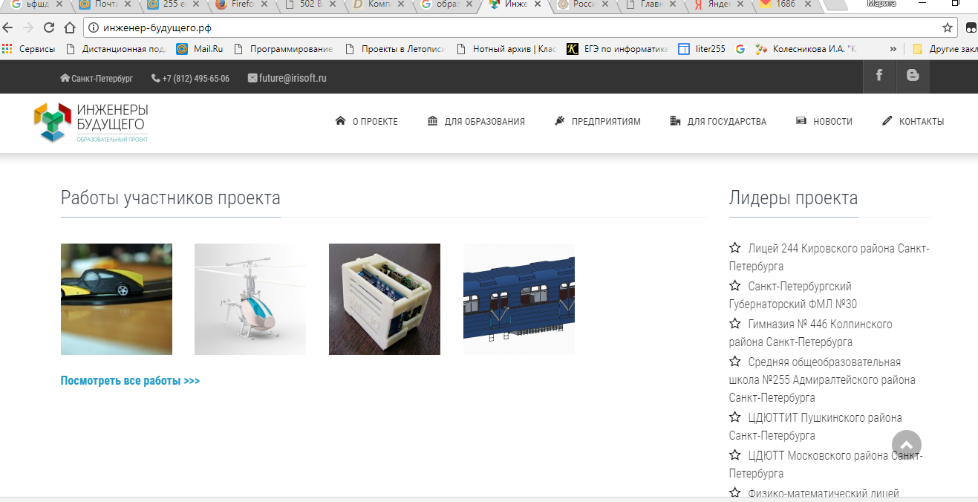



## Международный проект «Инженеры будущего».

## Перечень результатов участия ГБОУ СОШ №255 в проекте

2014 год – повышение квалификации в ЛЭТИ по персонифицированной модели по основам инженерного 3D-моделирования на базе системы PTC Creo 3.0.

С 2015 года – введено преподавание модуля «Черчение» предмета «Технология» в 8 классе в среде CREO Parametric.

2015 год - 3 место на соревнованиях по автотрассовому моделированию Scalextric4Schools.

2015 год – 1 место в «Кубке РТК – искатель» на II Международном робототехническом фестивале РОБОФИНИСТ (робот моделировался в 3D).

2016 год – 1 место в «Кубке РТК – экстремал» на VIII Всероссийском робототехническом фестивале РОБОФЕСТ (робот моделировался в 3D).

2016 год – участие в Третьих международных соревнованиях по инженерному 3D-моделированию (3 участника 6, 8, 11 классы), 3 место в возрастной категории 6-7 классы

2016 год – 2 место в компетенции прототипирование 10+, 3 место – в компетенции «электроника» на Региональном чемпионате JS.

2016 год – отбор на региональный чемпионат JS в рамках городского фестиваля Технокактус по компетенциям 14+: фрезерные работы (2 место), электроника (3 место), лазерные технологии (5 место).

2016 год – многочисленные призовые места на районных соревнованиях по робототехнике.

2017 год - победа на IX Всероссийском робототехническом фестивале РОБОФЕСТ (Москва) в номинации «Инженерный проект» младшая возрастная категория (проект моделировался в 3D).

2017 год – 3 место в номинации «Линия-профи» и победа в номинации «Свободная творческая категория» на Открытых состязаниях Санкт-Петербурга по робототехнике.

2017 год – 3 место на соревнованиях по автотрассовому моделированию Scalextric4Schools.

2017 год – выступление с докладом на Семинаре по инженерному 3D-моделированию и соревнованиям по автомоделизму в рамках Петербургского международного образовательного форума на тему: «Опыт преподавания CREO Parametric в школе. Формы, инструменты, эффективность результата».

С 2017 года – организована площадка проведения Открытой городской распределенной Олимпиады по инженерному 3D-моделированию.

2017 год – участие в I Открытой городской распределенной Олимпиаде по инженерному 3D-моделированию: победа в номинации «Профи» и две поощрительных премии за хороший результат.

2017 год – участие в Четвертых международных соревнованиях по инженерному 3D-моделированию, (6 участников 4, 7, 8, 9 кассы), 2 место в возрастной категории 8-9 классы.

2017 год – участие в мастер-классе проекта «Инженеры будущего» на Московском международном салоне образования.

2017 год – участие в создании и развитии интернет-ресурса «Инженерное 3D –школьникам!» <http://olymp3d.ru/>.

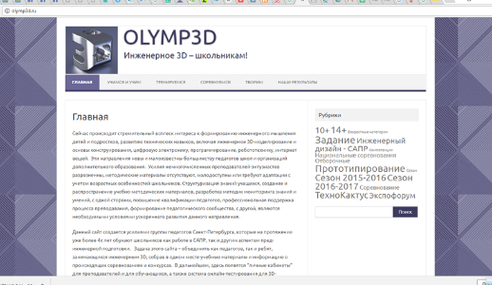

## Районный проект «ИСКРА». Динамика развития проекта по показателю «количество ежегодных мероприятий технической направленности»

Приложение 2.

Копии документов, подтверждающие наличие устойчивых партнерских отношений с организациями системы общего и (или) дополнительного образования, наличие положительных отзывов о деятельности организации со стороны профессиональных объединений, ассоциаций и организаций, научных учреждений, общественных и некоммерческих организаций, органов государственной власти и управления.

* Отзыв СПб ИТМО
* Отзыв Научно-исследовательской лаборатории педагогических проблем применения интернет-технологий в образовании РГПУ им. А. И. Герцена
* Отзыв Прогимназии №675 Кировского района Санкт-Петербурга
* Отзыв ГБОУ СОШ №644 Приморского района Санкт-Петербурга
* Отзыв ДДТ «У Вознесенского моста» Адмиралтейского района Санкт-Петербурга
* Отзыв СПб АППО
* Отзыв о практике студентов РГПУ им.А.И.Герцена
* Отзыв от родителей группы детей, занимающихся по программам дополнительного образования
* Отзыв родителей 1 класса, занимающихся робототехникой в объединении «Имитационное моделирование» отделения дополнительного образования
* Благодарственное письмо от администрации института компьютерных наук и технологического образования РГПУ им. А.И.Герцена
* Соглашение о сотрудничестве с СПб АППО
* Договор о сетевом взаимодействии с ГБУ ДО ДТ «У Вознесенского моста»
* Договор о сетевом взаимодействии и сотрудничестве с ДТ «Измайловский»
* Договор о методическом сопровождение с ИМЦ Адмиралтейского района Санкт-Перебруга
* Договор о проведении практики студентов с РГПУ им. А.И.Герцена
* Договор о сотрудничестве и совместной деятельности с СПб ГБ ПОУ «Охтинский колледж»
* Договор о совместной деятельности с ГБУ ДО ЦППС Адмиралтейского района Санкт-Петербурга
* Договор на проведение практики студентов с СПбГУТиД

# КОНЦЕПЦИЯ ЗАЯВКИ

## Описание мероприятия «Субсидии на поддержку проектов, связанных с инновациями в образовании» основного мероприятия «Содействие развитию общего образования» направления (подпрограммы) «Содействие развитию дошкольного и общего образования» государственной программы Российской Федерации «Развитие образования»

### Общее описание целей и задач, опыта и перспектив проведения мероприятий по реализации программ инновационной деятельности по совершенствованию содержания и технологий обучения и воспитания, в том числе посредством создания и реализации сетевых проектов.

Организация-заявитель Государственное бюджетное общеобразовательное учреждение средняя общеобразовательная школа №255 с углубленным изучением предметов художественно-эстетического цикла Адмиралтейского района Санкт-Петербурга (далее – ГБОУ СОШ №255) реализует мероприятия в рамках Конкурса 2018-03-03 «Инновации в школьном естественно-научном и инженерно-математическом образовании».

Цель работы: создание условий достижения нового качества и результата естественно-научного и инженерно-математического образования, способствующих развитию ответственного инженерного мышления обучающихся и создающих перспективы востребованности на рынке труда и технологий.

Реализация данной цели обеспечивается решением следующих задач:

1. Проектирование на базе ГБОУ СОШ №255 детского научно- образовательного центра (далее – ДНЦ) развития естественно-научного и инженерно-математического мышления, с использованием ресурса внеурочной деятельности детей и материально-технической базы образовательной организации.
2. Создание электронного учебно-методического комплекса «ИСКРА» образовательно-воспитательных программ естественно-научной и инженерно-математической направленности (далее – ЭУМК «ИСКРА»). Название ИСКРА отражает принципы инновационного развития: Инновации + Сотрудничество = Креативность, Развитие, Адресность.
3. Разработка локальных актов, регламентирующих создание и функционирование ДНЦ, а также работу по распространению опыта в образовательной сети.
4. Формирование комплекта диагностических материалов по оценке эффективности развития естественно-научного, инженерного и математического мышления школьников, их ответственности в процессе образовательной деятельности.
5. Построение электронного информационно-образовательного интерактивного портала для комплексной поддержки деятельности ДНЦ.

Накопленный в ГБОУ СОШ №255 опыт реализации программ инновационной деятельности позволит использовать следующие ресурсы:

* административно-управленческий (создана административная команда, имеющая опыт управления образовательным учреждением в статусах инновационной площадки районного, регионального, федерального уровней, обеспечивающая успешные результаты участия школьников в межпредметных проектах, соревнованиях, олимпиадах и фестивалях научно-технической направленности, экологических проектах и мотивированная к решению задач создания ДНЦ);
* научно-исследовательский (многолетний опыт инновационной деятельности при эффективном взаимодействии с Научно-исследовательской лабораторией педагогических проблем применения интернет-технологий в образовании РГПУ им. А. И. Герцена (далее – НИЛ сетевой педагогики); публикации в электронном научном журнале «Письма в Эмиссия. Оффлайн» (ВАК), участие в диссертационных исследованиях, выступления на 17 научно-практических конференциях в СПб, регионах, за рубежом, др.;
* методико-педагогический (методический опыт педагогов рабочей группы, в которую входят кандидат педагогических наук, кандидат физико-математических наук, кандидат технических наук, педагоги высшей квалификации, призеры и победители профессиональных конкурсов; имеющие методические разработки, обладающие опытом ведения межпредметных проектов);
* информационно-коммуникационный (владение технологиями разработки и сопровождения веб-ресурсов; опыт использования информационно-коммуникационных технологий (далее – ИКТ) в урочной и внеурочной деятельности, в творческих и межпредметных проектах) (см. Приложение №1 к Концепции заявки);
* психолого-педагогический (наличие в составе рабочей группы профессионального психолога; опыт психолого-педагогических исследований в области формирования гуманистических ценностей современных подростков; формирования ответственности подростков через деятельность в интернет-проектах);
* социально-сетевой (широкий спектр реализации форм сетевого взаимодействия, сложившееся профессиональное сотрудничество с организациями-партнерами, имеющими высокий статус в направлении естественно-научного и инженерно-математического проектирования) (см. Приложение №2 к Концепции заявки).

Перспективами реализации рассматриваемого мероприятия являются:

* создание и функционирование ДНЦ;
* наличие опыта создания ДНЦ, транслируемого на другие образовательные организации за счет использования ресурсов второй половины дня, и ЭУМК «ИСКРА»;
* наличие нормативно-методического обеспечения работы ДНЦ;
* создание и развитие электронного информационно-образовательного интерактивного портала поддержки деятельности педагогов по развитию ответственного инженерного мышления обучающихся;
* создание условий поддержки межпредметной научно-исследовательской проектной деятельности (включая работу по проектными профилями Национальной технологической инициативы);
* формирование общественно-профессионального сообщества, субъекты которого осознают проблему и внедряют в свою педагогическую практику технологии развития ответственного инженерного мышления;
* повышение престижа новых технологий и профессий, поддержка движения «Молодые профессионалы» и «Шаг в профессию».

### Описание комплекса работ по реализации мероприятий

#### Обоснование выбора мероприятия, в том числе с указанием проблем в содержании и технологиях общего образования, на решение которых направлена предлагаемая к финансовой поддержке программа инновационной деятельности.

Одним из приоритетов развития образования сегодня является Национальная технологическая инициатива – долгосрочная программа, нацеленная на достижение к 2035 году глобального технологического лидерства России. Претворение этой программы в жизнь накладывает на педагогов, воспитывающих нынешних школьников, ответственность за профессионализм и компетентность будущих специалистов, от уровня которых зависит технологический прогресс.

Освоение современных инновационных технологий требует от школьника междисциплинарных и прикладных навыков, и должно включать в себя изучение естественных наук совокупно с инженерией, технологией и математикой (в мировой педагогической практике STEM-технологии). Такой подход к образованию позволит сформировать грамотных и квалифицированных специалистов, которым доступны большие возможности.

С учетом современной социокультурной ситуации педагогическая работа по формированию естественно-научного и инженерно-математического мышления обучающихся не может идти в отрыве от воспитательного компонента образования. Ответственность человека становится фактором стабильного, устойчивого развития мира, и требует повышенного внимания к процессу ее формирования у подрастающего поколения, и, в том числе, в виде ответственного инженерного мышления.

«Стратегия развития воспитания в Российской Федерации на период до 2025 года» (далее и – Стратегия развития воспитания) среди основных направлений развития воспитания выделяет «формирование внутренней позиции личности по отношению к окружающей социальной действительности, ...умений и навыков разумного природопользования… ответственности за будущее России…».

Следовательно, формирование естественно-научного и инженерно-математического мышления должно проходить в условиях реализации воспитательных задач. Проблема комплексного решения задач государственной политики в области образования может быть решена путем создания в образовательной организации ДНЦ и реализации в нем комплексного ЭУМК «ИСКРА» внеурочной деятельности.

Для приобретения учащимися необходимых навыков комплексного характера требуются кадровые, финансово-экономические, материально-технические и психолого-педагогические условия. В условиях образовательной организации ресурсы школы, которые задействованы во время основного образовательного процесса, могут быть использованы для организации ДНЦ, функционирующего во второй половине дня по учебному плану с использованием ЭУМК «ИСКРА». В Стратегии развития воспитания подчеркнуто: «Популяризация научных знаний среди детей подразумевает содействие повышению привлекательности науки для подрастающего поколения, поддержку научно-технического творчества детей».

В основу создания ДНЦ положены следующие принципы: инновационное развитие, взаимообогащающее сотрудничество, креативность в педагогическом поиске, повышение профессионализма, адресность развития. Эти принципы отражены в аббревиатуре ЭУМК «ИСКРА».

Выбор сети интернет в качестве среды локализации ЭУМК «ИСКРА» решает задачу тиражирования инновационного решения. Создание в сети портала и размещение на нем разработанного комплексного ЭУМК «ИСКРА» является системообразующим решением функционирования ДНЦ не только в ГБОУ СОШ №255, но и для любого другого заинтересованного образовательного учреждения. Созданный портал - средство быстрого доступа к нормативным, программно-методическим, иллюстративным, диагностическим и др. материалам, а также навигатор по другим качественным интернет-ресурсам. Выбор материалов для представления на портале производится на основании опыта ГБОУ СОШ №255, сетевых партнеров, анализа мнения экспертного профессионального и общественно-профессионального сообществ.

#### Состав работ в рамках реализации проекта

##### Формирование в образовательной организации нормативных правовых и организационно-методических условий системной инновационной деятельности;

Формирование в ГБОУ СОШ №255 нормативно-правовых и организационно-методических условий системной инновационной деятельности организуется в соответствии с положениями Федерального государственного образовательного стандарта, Концепцией развития дополнительного образования детей, Стратегией развития воспитания в Российской Федерации на период до 2025 года, профессионального стандарта педагогической деятельности. Создание нормативно-правовой базы включает: доработку существующих локальных актов образовательного учреждения и разработку новых (Положения о сетевой поддержке системной инновационной деятельности, о Детском научно-образовательном центре (ДНЦ), об организации образовательного процесса с использованием ЭУМК «ИСКРА»; должностные инструкции).

Обеспечение организационно-методических условий реализации проекта включает определение способов взаимодействия администрации образовательного учреждения, участников рабочей группы, педагогов и представителей сетевого сообщества; создание программ внеурочной деятельности и методических материалов к ним; обеспечение информационной поддержки проекта, открытости инновационной деятельности в рамках направления «Инновации в школьном естественно-научном и инженерно-математическом образовании».

1. Формирование предложений (в том числе, по внесению необходимых изменений в условия реализации основных общеобразовательных программ) по совершенствованию в организации, содержании и технологии обучения и воспитания в рамках направления «Инновации в школьном естественно-научном и инженерно-математическом образовании».

Основные виды работ в рамках реализации мероприятий инновационной программы:

* обеспечение эффективного управления инновационной деятельностью;
* проведение мероприятий по реализации средств гранта;
* создание ДНЦ в ГБОУ СОШ №255;
* разработка и наполнение ЭУМК «ИСКРА» содержанием, в соответствии с его структурой (http://proiskra.ru);
* разработка диагностического инструментария по оценке эффективности развития естественно-научного и инженерно-математического мышления школьников, через оценку результативности детского технического творчества; активности межпредметной проектной деятельности; динамику развития личностных характеристик, в том числе ответственности, наблюдаемых в процессе образовательной деятельности;
* создание образовательно-воспитательных программ естественно-научной и инженерно-математической направленности;
* проведение мероприятий по распространению опыта организации ДНЦ на базе образовательной организации (проведение вебинаров для педагогов, руководителей образовательных организаций, родителей по вопросам реализации индивидуальных образовательных маршрутов учащихся в ДНЦ);
* создание федерального сетевого сообщества педагогов, мотивированных к созданию ДНЦ и к деятельности по формированию у детей естественно-научного и инженерно-математического мышления.

##### Формирование предложений по совершенствованию нормативно-правовой базы (локальных актов), регламентирующих и регулирующих функционирование усовершенствованных содержания и технологий обучения и воспитания в рамках направления «Инновации в школьном естественно-научном и инженерно-математическом образовании».

Совершенствование нормативно-правовой базы будет заключаться в принятии локальных актов:

* модельное Положение о сетевой поддержке инновационной деятельности;
* модельное Положение о детском научно-образовательном центре в общеобразовательном учреждении;
* модельное Положение об использовании в образовательном процессе электронного учебно-методического комплекса «ИСКРА»

ЭУМК «ИСКРА» построен в логике единого, доступного в цифровом виде, комплекса, размещенного на портале. В ЭУМК «ИСКРА» состоит из следующих компонентов: комплект нормативных актов, комплект диагностических материалов, комплект образовательно-воспитательных программ, комплект ссылок на учебно-методические материалы. Структура ЭУМК «ИСКРА» представлена на схеме:

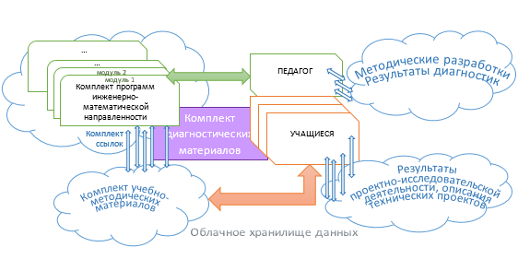

Содержание ЭУМК «ИСКРА» согласованно как с содержанием основного образовательного процесса (модули предмета «Технология», программы по предметам «Математика», «Физика», «Информатика и ИКТ», «Биология», «ОБЖ» и др.), так и с программами дополнительного образования детей.

Названия и структура образовательно-воспитательных программ ЭУМК «ИСКРА» представлены в Приложении №3 к Концепции заявки.

Основными преимуществами ЭУМК «ИСКРА» являются:

1. вариативность и конструктивность: модульный принцип построения программ внеурочной деятельности;
2. комплексность и завершенность: реализация принципа «запрос – программа – методика – диагностика - результат»;
3. дистанционность и тиражируемость: использование электронных каналов связи и цифрового формата данных;
4. адресность и гибкость: возможность строить индивидуальный образовательный маршрут.
5. открытость и публичность: локализация в интернет с открытым доступом к порталу.

##### предложения по распространению усовершенствованных содержания и технологий обучения и воспитания в рамках направления «Инновации в школьном естественно-научном и инженерно-математическом образовании» с использованием сетевого взаимодействия с другими образовательными организациями.

Распространение усовершенствованных содержания и технологий обучения и воспитания предполагает следующие мероприятия:

* информирование об организации ДНЦ всех субъектов общеобразовательного учреждения;
* апробирование материалов ЭУМК «ИСКРА» в образовательных организациях-партнерах сетевого взаимодействия (районный уровень);
* общественно-профессиональная экспертиза идеи ДНЦ в организациях, активно развивающих техническое творчество детей (региональный уровень);
* согласование необходимых компонентов ЭУМК «ИСКРА» с ответственными лицами методических служб города (региональный уровень);
* презентация возможностей электронного ЭУМК «ИСКРА» на вебинарах в рамках работы ГБОУ СОШ №255 в статусе Федеральной инновационной площадки (федеральный уровень);
* поддержка процесса диссеминации возможностей ЭУМК «ИСКРА» на интернет-форумах портала (уровень открытого интернет-сообщества).

#### Программа инновационной деятельности по мероприятию «Создание сети школ, реализующих инновационные программы для отработки новых технологий обучения и воспитания, через конкурсную поддержку школьных инициатив и сетевых проектов» и участники её реализации, целевые группы, на которые ориентированы основные эффекты внедрения технологий и содержания обучения и воспитания в рамках направления «Инновации в школьном естественно-научном и инженерно-математическом образовании».

Программа инновационной деятельности по мероприятию

|  |  |
| --- | --- |
| Направление программы деятельности | Организации-партнеры целевых групп по задачам программы |
| Разработка системы мер регулирования инновационной деятельности | ГБОУ СОШ №255, ИМЦ Адмиралтейского района СПб, РЦОКОиИТ, СПб АППО. |
| Создание ДНЦ в ГБОУ СОШ №255 | ГБОУ СОШ №255, ИМЦ Адмиралтейского района СПб, МО «Адмиралтейский район» |
| Апробирование материалов ЭУМК «ИСКРА» в образовательных организациях и ДНЦ ГБОУ СОШ№255. | ГБОУ СОШ №225, 238, 241, 255, 316, 564, 683  гимназии 171, 278, 446, 644, лицеи 126, 150, 244, 273, 281, и другие образовательные организации Санкт-Петербурга.  ЛО: МБОУ Гатчинская СОШ№9, МОУ «СОШ 3» г. Луга, МОУ «СОШ 6» г. Луга  В других регионах РФ:  МБОУ СОШ №73 г. Ижевск,  МБОУ СОШ №26, г. Астрахань,  Лицей 234 г. Екатеринбург  ГУ «Гимназия имени А. М. Горького отдела образования акимата города Костаная», Казахстан  ГУ «Физико-математический лицей отдела образования акимата города Костаная» |
| Общественно-профессиональная экспертиза ЭУМК «ИСКРА» | ПФМЛ 239, ГФМЛ 30, ИТМО, ЦНИИ РТК, Пушкинский ЦТТиИТ, СПб ИТМО. Санкт-Петербургский политехнический университет Петра Великого  Глазовский государственный педагогический институт имени В.Г. Короленко,г. Глазов Удмуртская Республика;  ДВФУ, Владивосток |
| Согласование использования ЭУМК «ИСКРА» во внеурочной деятельности | Методисты районных ИМЦ СПб, СПб АППО, РГПУ им. А, И. Герцена |
| Проведение мероприятий по созданию портала в интернет | ГБОУ СОШ №255, организации-держатели серверов, провайдеры. Разработка, наполнение и размещение ссылок на портал в общественных сетях. |
| Широкое информирование, реклама. | Рассылка информационных сообщений партнерам, по базам электронных адресов. |
| Разработка диагностического инструментария и апробация его. | Активные организации из числа информированных. |
| Презентация возможностей ЭУМК «ИСКРА» на вебинарах в рамках работы ГБОУ СОШ №255 в статусе Федеральной инновационной площадки; | Площадки ФИП и образовательные организации, проявляющие интерес к развитию детского технического творчества и ответственного инженерного мышления. |
| Поддержка процесса диссеминации возможностей ЭУМК «ИСКРА» на интернет-форумах портала | Представители педагогического открытого интернет-сообщества, проявляющие интерес к внедрению электронного ЭУМК «ИСКРА». |

Реализация программы инновационной деятельности по мероприятию позволит использовать ЭУМК «ИСКРА» другими образовательными организациями в разных, и дополнительно будет иметь эффекты: развитие сетевого сообщества, обмен опытом и консолидация сил в направлении развития детского технического творчества; доступное пространство коммуникации; интернет-копилка лучших образовательных и методических ресурсов технической направленности и др.

Размещение ЭУМК в сети интернет позволяет рассмотреть основные эффекты внедрения технологий обучения и воспитания при реализации проекта относительно четырех целевых групп участников образовательного процесса вне зависимости от региона и организации. К целевым группам относятся администрация образовательного учреждения, педагоги, учащиеся и их родители. Каждый представитель названной группы рассматривается в этом случае как субъект, получающий при знакомстве с материалами портала, персональные эффекты.

**Педагоги.** Ожидаемый эффект: развитие мотивации к профессиональному совершенствованию, освоение новых компетенций, расширение пространства педагогического сотрудничества, формирование навыка работы в федеральном сетевом взаимодействии по направлению «Инновации в школьном естественно-научном и инженерно-математическом образовании»; оптимизация профессиональной деятельности.

**Учащиеся.** Ожидаемый эффект: формирование основ инженерного мышления, профориентация, пробуждение интереса к различным направлениям технического творчества и НТИ, дополнительному образованию по этим направлениям; расширение опыта проектной деятельности и повышение качества образования в естественно-научной и инженерно-математической области.

**Родители.** Ожидаемый эффект: повышение результатов обученности, помощь в выявлении одаренности и развитии способностей детей, их профориентации; создание условий совместной проектной и творческой деятельности; вовлечение детей в деятельность, определяющую перспективы востребованных на рынке труда профессий будущего, формирование интересов к новым технологиям.

Для реализации программы инновационной деятельности и получения указанных эффектов предполагаемые к освоению денежные средства планируется использовать следующим образом.

# Смета освоения средств субъекта РФ 1 000 000 р.

|  |  |  |  |
| --- | --- | --- | --- |
| N | Наименование оборудования | Стоимость рублей | Предполагаемое использование при реализации проекта ОЭР |
| 1 | Оборудование для организации занятий по робототехнике | 270 000 | Образовательная версия набора LegoMindstorms EV3 разработана специально для обучения детей в образовательных учреждениях робототехнике, а так же естественным наукам – физике, математике, информатике и конструированию. В основе набора – микрокомпьютер третьего поколения Лего - EV3, с графическим дисплеем и портами для подключения датчиков. |
| 2 | Оборудование для организации занятий по электронике | 119 200 | Оборудование обеспечивает возможность работы с элетронными компонентами. Должны быть обеспечены условия для пайки изделий, для электромонтажа, для очистки воздуха, для проведения измерений и исследований поведения электронных компонентов в схемах и т.д. |
| 3 | Оборудование для конструирования, проектирования и изготовления компонентов изделий | 524 300 | Данное оборудование будет предназначено для прототипирования новых изделий и позволит использовать в проектной деятельности изготовление деталей на 3D-принтере, на лазерном станке, с помощью 3D-ручки, изучить принципы работы и устройство этих станков, провести постобработку изделий и пр. |
| 4 | Расходные материалы для 3D-принтера и 3D-ручки | 25 400 | Расходными материалами являются наборы различного пластика для термопечати и рисования 3D/ |
| 5 | Оборудование для ручного макетирования, моделирования, сборки запроектированных изделий, постобработки | 61 100 | Данное оборудование необходимо для развития навыков ручного труда при макетировании, моделировании, постобработке. Оно позволит изделия проектной деятельности доводить до нужного уровня, и развивать навыки по практическим компетенциям. |
|  | ИТОГО: | 1 000 000 |  |

# Смета освоения средств гранта 1 009 090 р.

|  |  |  |  |
| --- | --- | --- | --- |
| N | Наименование оборудования | Стоимость рублей | Предполагаемое использование при реализации проекта ОЭР |
| 1 | Оборудование (базовый набор) для изучения технологии «интернет вещей» | 278600 | Оборудование, которое позволяет на практике решить учебные задачи по контролю и управлению освещением,  поливом растений в доме, климатом, системами безопасности, аварийных ситуаций и пр. |
| 2 | Школьная метеостанция  Wi-Fi | 30 000 | Оборудование для имитации работы метеостанции со сбором и передачей информации о погодных условиях (сила и напрваление ветра, температура, влажность и пр.) |
| 3 | Умная Теплица  Wi-Fi | 105 000 | Оборудование для имитации работы теплицы и обеспечение условий жизни растений, соответствующих их видам и комфортных для них. |
| 4 | Ресурсный набор | 20 930 | Дополнительные ресурсные элементы для занятий по технологии интернет вещей. |
| 5 | Программное обеспечение (ПО)Blynk | 15 000 | Программное обеспечение для отображения данных с сенсоров или управления чем-либо(дополнительная энергия) |
| 6 | ПО PTC ThingWorx | 50 000 | Программное обеспечение для поддержки облачного ресурса хранения данных и доступа к ним |
| 7 | Оргтехника | 64 560 | Профессиональный сканер, Зеркальная фотокамера |
| 8 | Повышение квалификации | 195 000 | 2 курса по межпредметным технологиям |
| 9 | Консультации | 50 000 | Консультации у разных специалистов по методическим вопросам. |
| 10 | Работы по сопровождению портала | 50 000 | Вебдизайн, вебверстка |
| 11 | Услуги по созданию видеороликов | 50 000 | Работы по написанию сценария, режиссуре, постановки, видеосъемке, видеомонтажу |
|  | ИТОГО: | 1 009 090 |  |

Смета освоения средств из внебюджетного источника.

|  |  |  |  |
| --- | --- | --- | --- |
| N | Наименование оборудования | Стоимость рублей | Предполагаемое использование при реализации проекта ОЭР |
| 1 | LEGO Wedo | 50 000 | Электромеханический конструктор для детей от 7 лет с элементами программирования. Обязателен для участия в соревнованиях «Юный конструктор» младшей возрастной категории |

#### Квалификационный уровень экспертов в общеобразовательной организации, обеспечивающих консультационную и методическую поддержку по реализации программы инновационной деятельности и согласие указанных экспертов на оказание поддержки.

Консультанты и эксперты проекта, обеспечивающие консультационную и методическую поддержку по реализации программы инновационной деятельности, обладают профессиональной компетентностью и авторитетом:

* Ахаян Андрей Андреевич, доктор педагогических наук, канд. физ.-мат. наук, проф., профессор РГПУ им. А.И. Герцена, заведующий лабораторией НИЛ сетевой педагогики (Научно-исследовательская лаборатория педагогических проблем применения интернет-технологий в образовании);
* Филиппов Сергей Александрович, канд. физ.-мат. наук, заместитель директора Президентского физико-математического лицея №239, руководитель ГУМО по робототехнике Санкт-Петербурга;
* Гайсина Светлана Валерьевна, старший преподаватель кафедры основного общего образования СПб АППО;

Согласия экспертов на оказание поддержки см. Приложение 4 к Концепции заявки.

#### Ожидаемым результатом мероприятия «Субсидии на поддержку проектов, связанных с инновациями в образовании» будут следующие показатели.

|  |  |
| --- | --- |
| Минимальные требования к Показателям | Предложения от образовательной организации, участника конкурса. |
| Формирование нормативно-правовой и организационно-методической базы инновационной деятельности (не менее 2 документов); | Публикация модельных локальных актов:   * Положение о сетевой поддержке инновационной деятельности; * Положение о Детском научно-образовательном центре в общеобразовательном учреждении; * Положение об использовании в образовательном процессе электронного учебно-методического комплекса «ИСКРА» |
| Создание видеоролика (не менее 5 минут и не более 10 минут) о ходе реализации инновационной деятельности образовательной организации в рамках мероприятия (техническая и дизайнерская оригинальность исполнения, соблюдение основных дизайнерских правил, доступность и достоверность информации, полнота раскрытия заявленной темы, возможность использования ролика на любом устройстве) с просмотром в режиме оффлайн, разрешением - 1920*1080 (16:9), частотой кадров в секунду - 25 кадров/сек, скоростью потока - не менее 13,0 Мбит/сек, кодировкой - AVC, форматом файла - mpg43). | Создание видеоролика, удовлетворяющего общим требованиям:   * видеоролик о содержании и результатах деятельности организации-заявителя по организации и функционированию ДНЦ (длительность 5 минут), должен отражать ход и результаты реализации школой инновационного проекта, наглядно демонстрировать достижение показателей результативности, запланированных школой;возможность использования ролика на любом устройстве) с просмотром в режиме оффлайн, разрешением - 1920*1080 (16:9), частотой кадров в секунду - 25 кадров/сек, скоростью потока - не менее 13,0 Мбит/сек, кодировкой - AVC, форматом файла - mpg43). |
| Проведение обучающих вебинаров для разных целевых групп (руководящих и педагогических работников образовательных организаций, родителей) благополучателей результатов инновационной деятельности, в том числе из регионов страны (минимальное количество участников каждого вебинара -30 человек; продолжительность - не менее 40 минут, каждый вебинар должен быть посвящен конкретному опыту (практике, кейсу); | Проведение обучающих вебинаров для целевых групп и по темам:   * для администрации и методистов образовательных организаций, в том числе из регионов страны;  1. «Организация деятельности Детского научно-образовательного центра по развитию естественно-научного и инженерно-математического мышления»  * для учителей и педагогов, в том числе из регионов страны:  1. «Формы внеурочной деятельности на занятиях математической направленности» 2. «Использование платформы ТРИК для организации занятий по формированию инженерного мышления» 3. «Прототипирование как часть инженерной культуры»  * для родителей  1. «Перспективы будущего. Каким должно быть образование детей?» |
| Отчет о достижении значения целевого показателя (индикатора) доля учителей, освоивших методику преподавания по межпредметным технологиям и реализующих ее в образовательном процессе, в общей численности учителей образовательной организации на уровне не менее 39% (от общего числа учителей образовательной организации, с учетом учителей повысивших квалификацию за 2016 и 2017 гг.); | Достижение значения целевого показателя (индикатора) доля учителей, освоивших методику преподавания по межпредметным технологиям и реализующих ее в образовательном процессе, в общей численности учителей образовательной организации на уровне не менее 45% |
| Инициация создания открытой авторской образовательной сети (федеральной, региональной) инновационной тематической направленности для отработки новых содержания и технологий обучения и воспитания / участие в открытой образовательной сети (федеральной, проекта, и доказательства внедрения конкретных подходов и методов обучения и воспитания, содержания образования в других образовательных организациях региональной) инновационной тематической направленности для отработки новых технологий и содержания обучения и воспитания, в сетевых лабораториях 2017г.г.); | Будет создана 1 федеральная сеть, инициированная образовательной организацией-грантополучателем; (не менее 20 организаций-участников). |
| Не менее 20 организаций-участников созданной сети на момент сдачи отчета о выполнении проекта с приложением плана развития методических сетей | Создание на портале ЭУМК «ИСКРА» открытой авторской образовательной федеральной сети инновационной тематической направленности для отработки новых технологий и содержания обучения и воспитания в области формирования инженерного мышления учащихся, не менее 20 организаций. |

#### Презентация (описание) моделей создания и развития методических сетей по распространению эффективных технологий организации и содержания общего образования.

Модель создания и развития методической сети по распространению опыта организации ДНЦ и использованию ЭУМК «ИСКРА» будет реализована через следующие мероприятия:

* рассылка информационных писем по базам электронных адресов образовательных организаций, с предложением вступить в образовательную сеть;
* координация федерального сетевого педагогического сообщества по направлению «Инновации в школьном естественно-научном и инженерно-математическом образовании»;
* проведение мастер-классов и обучающих семинаров в ДНЦ с распространение буклетов, на которых отпечатаны qr-коды методических сетей;
* распространение информационных буклетов на массовых педагогических мероприятиях;
* презентация ЭУМК «ИСКРА» на вебинарах, с указанием ссылок на методические сети;
* публикация рекламных видеороликов, с соответствующими ссылками в сети интернет;
* настройка доступа через поисковые сервисы;
* размещение ссылок на официальных интернет-ресурсах;
* распространение информации о методических сетях через социальные группы вконтакте, facebook.

Таким образом, сформируются методические сети по распространению материалов по созданию ДНЦ и использованию ЭУМК «ИСКРА» в федеральной и региональной системе образования, в системе ФИП и среди других заинтересованных субъектов сетевых сообществ (педагогических, родительских, общественных и др.).

* 1. План-график (сетевой график) выполнения работ

|  |  |  |
| --- | --- | --- |
| План-график выполнения работ | | |
| Год вы-полнения | Перечень мероприятий и взаимосвязанных действий по их выполнению | Срок выполнения действий |
| 1 | 2 | 3 |
| Мероприятия по обеспечение эффективного управления инновационной деятельностью разработка | | |
| 2018 | Внесение изменений в Положение об инновационной деятельности и опытно-экспериментальной работе. | Апрель - май 2018 |
| Формирование рабочей группы, графика встреч, функционала, определение средств коммуникации | Апрель - май 2018 |
| Разработка «дорожной карты» инновационной деятельности | Апрель - май 2018 |
| Принятие решений о формах контроля и отчетности, видах информационной деятельности | Апрель - май 2018 |
| Организация систематических встреч в форматах постояннодействующих семинаров, круглых столов, консультаций, практикумов для членов рабочей группы с приглашением соисполнителей проекта | Май-ноябрь 2018 |
| Организация публичной отчетности, выбор форм, повышающих привлекательность ДНЦ. | Май-декабрь 2018 |
| Проведение мероприятий по реализации средств гранта | | |
| 2018 | Согласование технического задания на закупку оборудования, работа с поставщиками | Июль-сентябрь 2018 |
| Оформление конкурсной контрактной документации | Сентябрь-октябрь 2018 |
| Разработка форм договоров с соисполнителями проекта | Сентябрь-октябрь 2018 |
| Проведение закупочных процедур | Сентябрь-октябрь 2018 |
| Осуществление информационной деятельности, обеспечивающей открытость и доступность информации по освоению средств гранта и выполнению проекта | Апрель-декабрь 2018 |
| Поставка и прием оборудования. Монтаж и ввод в эксплуатацию. | сентябрь-ноябрь 2018 |
| Создание ДНЦ в ГБОУ СОШ №255 | | |
| 2018 | Разработка и принятие локальных актов  Положения об организации Детского научно-образовательного центра (ДНЦ) на базе общеобразовательного учреждения | Июнь-сентябрь 2018 |
| Разработка учебного плана ДНЦ | Август 2018 |
| Информационная работа с родителями, педагогами, на сайтах ГБОУ СОШ №255 и портале инновационной деятельности. | Август–ноябрь 2018 |
| Разработка структуры и наполнение ЭУМК «ИСКРА» | | |
| 2018 | Разработка Положения об использовании электронных учебно-методических комплексов в практике общеобразовательного учреждения | Октябрь 2018 |
| Разработка структуры ЭУМК «ИСКРА» | Май-сентябрь 2018 |
| Подбор и аннотирование электронных материалов |
| Разработка комплекта диагностик |
| Разработка содержания модулей программ внеурочной деятельности электронного УМК «ИСКРА» |
| Разработка портала <http://proiskra.ru> | | |
| 2018 | Размещение на портале модельных локальных актов | Сентябрь 2018 |
| Обновление структуры портала: доступ к комплексной информации в логике: запрос-нормативный документ-методики-учебные материалы-диагностика | Сентябрь 2018 |
| Наполнение новой структуры обновленным содержанием | Сентябрь-ноябрь 2018 |
| Проведение мероприятий по распространению опыта организации ДНЦ | | |
|  | Организация публичной отчетности в ГБОУ СОШ №255, выбор форм, повышающих привлекательность идеи | Апрель-декабрь 2018 |
| Вебинары по знакомству с функционалом портала и его ресурсами:   1. «Организация деятельности Детского научно-образовательного центра по развитию естественно-научного и инженерно-математического мышления» (Администрация и методисты образовательных организаций).   2) «Формы внеурочной деятельности на занятиях математической направленности» (учителя и педагоги дополнительного образования)  3) «Использование платформы ТРИК для организации занятий по формированию инженерного мышления» (учителя и педагоги дополнительного образования)  4) «Прототипирование как часть инженерной культуры»  (учителя и педагоги дополнительного образования)  5) «Перспективы будущего. Каким должно быть образование детей?» (родители, воспитатели) | Апрель-декабрь 2018 |
| Создание диагностического инструментария и исследования | | |
| 2018 | Разработка диагностического инструментария | Август 2018 |
| Аппробация диагностического инструментария | Сентябрь 2018 |
| Сбор и обработка статистических данных | Октябрь 2018 |
| Создание медийного контента для привлечения широкой аудитории к результатам инновационной деятельности | | |
| 2018 | * видеоролик о содержании и результатах деятельности организации-заявителя по формированию ответственного инженерного мышления обучающихся (длительность 5 минут), должен отражать ход и результаты реализации школой инновационного проекта, наглядно демонстрировать достижение показателей результативности, запланированных школой. | Октябрь-декабрь 2018 |
| Внутришкольный контроль инновационной деятельности | | |
| 2018 | Мониторинг результативности деятельности | |
| Внутренний аудит качества реализации инновационной программы | Май-ноябрь 2018 |
| Мониторинг результативности диссеминации реализации инновационной программы | Ноябрь-декабрь 2018 |
| Подготовка отчетов об инновационной деятельности | Октябрь-ноябрь 2018 |
| Общественно-профессиональная экспертиза | Май, декабрь 2018 |
| 2018 | Создание сетевого сообщества педагогов | Май-декабрь 2018 |
| 2018 | Обобщение и публикация материалов инновационной деятельности | Ноябрь-декабрь 2018 |

## Планируемые значения целевых показателей эффективности предоставления субсидии в результате реализации мероприятия на 2018 год:

Доля учителей, освоивших методику преподавания по межпредметным технологиям и реализующих ее в образовательном процессе, в общей численности учителей - 45% (от общего числа учителей образовательной организации, с учетом учителей повысивших квалификацию в 2016-2018гг.).

## Статистические данные

* 1. Количество обучающихся в общеобразовательной организации ГБОУ средняя школа №255 с углубленным изучением предметов художественно-эстетического цикла Адмиралтейского района Санкт-Петербурга- 371 человек;
  2. Количество учителей в общеобразовательной организации ___47__человек;
  3. Количество персонала, включая учителей, в образовательной организации __63__человека; (Справка-подтверждение см. Приложение 5 к Концепции заявки).

### Опыт выполнения (участия в выполнении) общеобразовательной организацией масштабных (общероссийских, межрегиональных) инновационных программ и проектов по одному из выбранных направлений инновационной деятельности развития образования за последние 5 лет, указанных в п. 1.2.2.

|  |  |  |  |  |  |  |
| --- | --- | --- | --- | --- | --- | --- |
| №  п/п | Наименование проекта\ мероприятия | Статус проекта\ мероприятия (региональный, межрегиональный,  общероссийский) | Кол.  участ. | Объем финансиров и источник финансиров. проекта\ меропр. | Основные  результаты | Практическое  применение  результатов |
| 1 | Участии в движение «Молодые профессионалы»  WorldSkillsRussia | общероссийский | 3 | - | Призеры и победители разных этапов | Использование наработанного опыта для подготовке к соревнованиям |
| 2 | Олимпиады НТИ | общероссийский | 1 | - | Подготовлен финалисты олимпиады по двум профилям | Опыт для будущего участия в олимпиаде |
| 3 | Проект  «Инженеры будущего» | международный | Более 60 | бесплатная образоват. лицензии на систему PTC CREO Parametirk | Введено преподавание модуля черчения /3D-моделирование активно используется в дополнительном образовании | Реализация программ инженерного 3D-моделирования |
| 4 | Городская опытно-экспериментальная площадка (ЭП). 2010-2013,  районная ЭП – 2014-2016 | региональный | 25 | За 2016  930 298,68 р.  За 2015  955 623,48 р.  За 2014 год  821 567,88 р.  Итого 2013 год  705 598,8 | Положительные отзывы о результатах опытно-эксперименталь-ной работы | Диссеминация системы внутришколь-ного повышения квалификации |
| 5 | Городской конкурс инновационных продуктов | региональный | 10 |  | лауреат | Право  претендовать  на статус Городской опытно-экспериментальной площадки |
| 6 | Проект «Развитие инженерного мышления обучающихся средствами образовательной техносферы» | региональный | Лока-лизо-ван в сети интер-нет | - | Победитель фестиваля «Использование информационных технологий в образовательной деятельности» | Развитие  портала |

* 1. Научно-методический кадровый потенциал образовательной организации.

|  |  |  |  |  |  |  |
| --- | --- | --- | --- | --- | --- | --- |
| № п/п |  | Коли-чество  докторов  наук | в том числе в возрасте  29-45 лет | кол-во  кандидатов  наук | в том числе в возрасте  29-45 лет | Учителя высшей категории, победители конкурсов и т.д. |
| 1 | Штатные  сотрудники |  |  | 1 | 1 | Высшей категории-30;  Победитель ПНПО -1; «Лучший учитель СПБ»-1;  Победитель городского конкурса «Лучший урок математического цикла»-1;  Победитель городского смотра - конкурса среди отделений дополнительного образования детей в номинации «Лучший руководитель» -1 |
| 2 | Совместители |  |  | 2 | 1 | Победитель городского конкурса педагогов дополнительного образования «Сердце отдаю детям»- 1 |

Состав рабочей группы для выполнения работ по проекту и освоению средств гранта, резюме специалистов, копии документов, подтверждающих квалификацию и список публикаций см. Приложение 6 к Концепции заявки.

* 1. Дополнительные сведения.
     1. Опыт образовательной организации в инновационной деятельности:

2010-2013 – городская экспериментальная площадка по теме: «Использование интегрированной информационно-коммуникационной среды для изучения учебных дисциплин гуманитарных предметных областей».

2014-2017 – Районная опытно-экспериментальная площадка (тема: «Интернет-проект как инструмент формирования профессиональной компетентности учителя» <https://school255.ru/ip-2014/>).

2018 – Федеральная инновационная площадка (тема:«Формирование инженерного мышления обучающихся»).

2014, 2015, 2016г.г. - проведение ежегодных городских обучающих 18 часовых семинаров для социальных педагогов и психологов школ города «Деятельность службы сопровождения в условиях информационной образовательной среды» (<http://www.experiment255.ru/category/internet-proektyi/seminaryi-rtsokoiit/>) совместно с РЦОКОиИТ Санкт-Петербурга.

2016– участие в реализации Федеральной целевой программы «Развитие содержания, форм, методов повышения кадрового потенциала педагогов и специалистов по вопросам изучения русского языка (как родного, как неродного, как иностранного) в образовательных организациях Российской Федерации»

Участие в конкурсах инновационных продуктов районного и городского уровня:

2013 – районный – победитель («Модель внутрифирменного повышения квалификации»)

2013 – городской – 13 место в рейтинге («Методический интернет-комплекс внутрифирменного повышения квалификации»)

2014 – районный – победитель (комплект методических рекомендаций «Интернет-проект как инструмент повышения квалификации педагога»)

В образовательной организации эффективно функционирует методическая поддержка модернизации технологий и содержания воспитания в соответствии с основными нормативными и правовыми документами.

3.6.2. В образовательной организации разработана и функционирует система локальных актов, регулирующих и регламентирующих инновационную деятельность   
<https://school255.ru/normativnaya-baza/lokalnyie-aktyi-shkolyi>.

Будут разработаны «Положение о сетевой поддержке инновационной деятельности»; «Положение о Детском научно-образовательном центре в общеобразовательном учреждении»; «Положение об использовании в образовательном процессе электронного учебно-методического комплекса «ИСКРА».

3.6.3. В образовательной организации имеются практики по принятию управленческих решений на основе локальных актов, регламентирующих школьную систему оценки качества образования. Управление качеством образования строится с учетом показателей внешней оценки (федеральный уровень: всероссийские диагностические работы, единый государственный экзамен, основной государственный экзамен; региональный уровень: региональные диагностические работы, независимая система оценки качества образования (НСОКО), проверки качества образования; районный уровень: районные проверочные работы) и внутришкольных показателей (результаты промежуточной аттестации, тематических и межпредметных зачетов), результатов олимпиад, фестивалей, проектов, конкурсов и конференций различного уровня.

В 2015 году ГБОУ СОШ №255 стала участником мониторингового исследования качества общего образования, проводимого Международной программой по оценке образовательных достижений учащихся PISA (Programme for International Student Assessment). Результаты школы получили положительную оценку. В общем зачете рейтинг Российской Федерации повысился с 42 до 23 места.

Среди наиболее распространенных форм действий, направленных на повышение качества образования, следующие: адресное повышение квалификации педагогов, увеличение в рабочих программах часов на «западающие» темы, изменение в учебном плане перечня реализуемых элективных курсов и программ внеурочной деятельности, проведение блиц-опросов «Теоретический-минимум» и тематических зачетов, реализация проектов и исследовательских работ по специально подобранных темам. Решения по проведению мероприятий принимаются по результатам проводимых диагностических исследований и в строгом соответствии с соответствующими локальными актами.

#### 3.6.4 Наличие и объемы внебюджетных средств, привлекаемых образовательной организацией на софинансирование программы инновационной деятельности;

В 2018 году на софинансирование инновационной деятельности будет привлечено 50 тыс. рублей спонсорских средств. Гарантийное письмо прилагается.

#### 3.6.5 Наличие в образовательной организации эффективно действующих органов государственно-общественного управления, с приложением информации о количественных результатах деятельности таких органов и принятых решениях

Органы государственно-общественного управления в ГБОУ СОШ №255: педагогический совет, общее собрание трудового коллектива, родительский совет, совет обучающихся.

Педагогический совет собирается не реже 5 раз в год, на нем принимаются локальные акты, обсуждаются вопросы промежуточной и итоговой аттестации, реализации текущих проектов, рассматриваются задачи и результаты инновационной деятельности, анализируются перспективы развития.

Локальные акты школы принимаются с учетом мнения родительского совета и совета обучающихся.

Родительский совет школы собирается в полном составе 3 раза в год, в неполном виде (комиссии, в том числе конфликтная) – по мере необходимости. Родительский совет поддерживает инновационную деятельность школы и дает свое согласие на участие в конкурсном отборе.

Совет обучающихся собирается ежемесячно, внепланово для обсуждения подготовки к ежегодным общешкольным мероприятиям.

Приложение №1 к Концепции заявки

Педагогами школы разработаны и сопровождаются следующие ресурсы:

|  |  |
| --- | --- |
|  |  |
| Инженерное 3D – школьникам  <http://olymp3d.ru/> | Сайт школы №255  <https://school255.ru/> |
|  |  |
| ДеФИМО - деятельность по формированию инженерного мышления  <https://proiskra.ru> | Наш эксперимент: Шаг за шагом  <http://www.experiment255.ru/> |

Педагоги имеют большой опыт подготовки учащихся к проектно-исследовательской работе, защите проектов по разным предметным областям. При подготовке проектов используется активно информационно-коммуникационные технологии (ИКТ). Над проектами работа ведется в системе урочной и внеурочной деятельности, с использованием творческих подходов и межпредметных связей. Информация о некоторых наиболее ярких проектах представлена ниже:

|  |  |  |  |
| --- | --- | --- | --- |
| **Название проектной или исследовательской работы** | **Предметные области** | **Формируемые компетенции** | **Возраст** |
| **Проекты направленные на формирование  инженерно-технического мышления** | | | |
| 1. LEGO – в чем секрет популярности? | Робототехника,  Техника,  История | Учебно***-***познавательные | 13 лет |
| 1. Исследовательская работа по физике «ОП-АРТ» | Физика,  МХК,  Технология | Общекультурные Учебно-познавательные | 15 лет |
| 1. Мобильный телефон, как источник опасности в 21 веке | Информатика, валеология,  ОБЖ | Ценностно-смысловые Общекультурные | 16 лет |
| 1. Кубок РТК: от эволюции полигонов к эволюции роботов | Информатика, робототехника | Общекультурные Учебно-познавательные | 16 лет |
| 1. Средневековое осадное оружие ТРЕБУШЕТ | Физика, история | Общекультурные Учебно-познавательные | 14 лет |
| 1. Инструмент для мониторинга и анализа школьного сайта | Информатика,  социология, психология | Ценностно-смысловые Общекультурные Учебно-познавательные | 17 лет |
| 1. Вездесущее число «пи» | Математика, история | Общекультурные Учебно-познавательные | 15 лет |
| 1. Макет планетарной автоматической солнечной электростанции | Астрономия, робототехника, физика | Общекультурные Учебно-познавательные | 15-18 лет |
| 1. Самые интересные физические факты | Физика, история | Ценностно-смысловые Общекультурные Учебно-познавательные | 15 лет |
| 1. Параллельность как инструмент познания в геометрии | Математика, история, педагогика | Общекультурные Учебно-познавательные | 14 лет |
| 1. Почему не тонут корабли. | Физика, техника | Ценностно-смысловые Учебно-познавательные | 13 лет |
| 1. Концептуальная модель планетарной мобильной солнечной электростанции. | Астрономия, робототехника, физика | Ценностно-смысловые Общекультурные Учебно-познавательные | 15 лет |
| 1. Робот -сортировщик на базе цифровой лаборатории ПервоРобот | Робототехника, техника, информатика | Общекультурные Учебно-познавательные | 11-15 лет |
| 1. Использование машинного зрения для аппроксимации движения робота по дискретной разметке. | Робототехника, информатика, машинное зрение | Общекультурные Учебно-познавательные | 14 лет |
| 1. История развития комбинаторики | Математика, информатика, история | Ценностно-смысловые Общекультурные Учебно-познавательные | 15 лет |
| 1. Что дает scada-система современному производству | Роботохника, технология | Ценностно-смысловые Учебно-познавательные | 16 лет |
| 1. Причины возикновения магнитных аномалий. | Физика, география | Ценностно-смысловые Общекультурные Учебно-познавательные | 14 лет |
| **Проекты направленные на формирование естественнонаучного мышления** | | | |
| 1. Исследование возможности скарификация семян мирабилиса в домашних условиях. | Биология | Общекультурные Учебно-познавательные | 11 лет |
| 1. Исследования состава и структуры поверхности старинных и современных монет разных стран. | Химия | Ценностно-смысловые Общекультурные Учебно-познавательные | 16 лет |
| 1. Наноскопия как метод исследования живых клеток | Биология, физика | Ценностно-смысловые Общекультурные Учебно-познавательные | 17 лет |
| 1. Производство pH-индикаторов из пищевых продуктов | Химия, биология | Ценностно-смысловые Общекультурные Учебно-познавательные | 16 лет |
| 1. Исследование влияния акриловых покрытий на человека в маникюре | Химия, валеология | Ценностно-смысловые Общекультурные Учебно-познавательные | 15 лет |
| 1. «Влияние глубины заделки семян на результат всхожести растений» | Биология | Учебно-познавательные | 11-12 лет |
| **Проекты направленные на формирование историко-культурного мышления** | | | |
| 1. Проект «город-герой» это звание или название? | Обществознание, история | Ценностно-смысловые Общекультурные | 14 лет |
| 1. «Иностранный язык - учить или не учить?» | Английский язык, Обществознание | Общекультурные Учебно-познавательные | 15 лет |
| 1. «Игровой видеоролик как средство повышения эффективности в усвоении правил русского языка» | Русский язык, педагогика | Ценностно-смысловые Общекультурные Учебно-познавательные | 17 лет |
| 1. Маянистика – дело жизни Юрия Валентиновича Кнорозова 17. 1819. | География, история | Ценностно-смысловые Общекультурные | 15 лет |
| 1. «Проблемы создания и организации туристического агенства. Разработка бизнес-идеи по организации туристической компании SPTours» | Обществознание, Экономика | Общекультурные Учебно-познавательные | 16 лет |
| 1. «Возможно ли по почерку человека узнать особенности его биографии» | Валеология, история | Общекультурные | 16 лет |
| 1. «Возможности использования настольной игры для повышения мотивации и улучшения качества знаний на уроках истории» | Педагогика, история | Ценностно-смысловые Общекультурные Учебно-познавательные | 13 лет |
| **Проекты направленные на развитие художественно-творческого мышления** | | | |
| 1. Математика в творчестве Маурица Эшера | Математика, МХК | Общекультурны Учебно-познавательные | 16 лет |
| 1. Исследование красочного слоя картин, выполненных в различных техниках живописи | Химия, МХК | Ценностно-смысловые Общекультурные Учебно-познавательные | 16 лет |
| 1. О чем нам поведали рисунки-анаморфы | Физика, МХК | ***Ценностно-смысловые Общекультурные Учебно-познавательные*** | 15 лет |
| 1. Традиция пятиглавия в петербургском зодчестве | История, МХК, Технология | ***Общекультурные Учебно-познавательные*** | 14 лет |
| 1. Особенности проектов О.Монферрана. Исаакиевский собор | История, МХК | ***Общекультурные Учебно-познавательные*** | 13 лет |
| 1. «Рациональый» модерн в творчестве В.В. Шауба. Здание нашей школы | История, МХК, физика | ***Ценностно-смысловые Общекультурные Учебно-познавательные*** | 15 лет |
| 1. Влияние исторических событий на искусство XX века | История, МХК | ***Ценностно-смысловые Общекультурные Учебно-познавательные*** | 14 лет |
| 1. «Золотое сечение. Божественная пропорция» | Математика | ***Общекультурные Учебно-познавательные*** | 14 лет |
| 1. Исследовательская работа «Традиции и новации в творчестве петербургского художника Я. Гержедовича» | МХК | ***Общекультурные Учебно-познавательные*** | 16 лет |
| 1. Зрительный обман. Невозможная фигура Малышева | Математика | ***Общекультурные Учебно-познавательные*** | 16 лет |
| 1. «Четыре знаменитых треугольника» | Математика, история | ***Общекультурные Учебно-познавательные*** | 15 лет |
| 1. Использование возможностей фрактальной графики | Математика, информатика | ***Ценностно-смысловые Общекультурные Учебно-познавательные*** | 14 лет |
| **Студенческие проекты** | | | |
| 1. Проект «Секреты театра» | МХК, история | ***Ценностно-смысловые Общекультурные*** | Студенты РГПУ им. А.И.Герцена |
| 1. «Использование возмржностей ИКТ для организации мероприятий и праздников» | Помощь в подго овке и проведении традиционных школьных мероприятий: КВН, День самоуправления | ***Ценностно-смысловые Общекультурные*** |
| 1. Создание Виртуального школьного музея памяти на платформе WordPress | Обучение учащихся навыкам работы с системой управления сайтом WordPress, подготовка материалов для размещения в вирьуальном музее | ***Ценностно-смысловые Общекультурные*** |
| 1. Проект, направленный на вовлечение школьников в НТИ. | Проведение ряда тематических занятий, организация встреч с участниками олимпиады НТИ | ***Ценностно-смысловые Общекультурные Учебно-познавательные*** |

# Приложение №2 к Концепции заявки

# Сетевые партнеры ГБОУ СОШ №255

|  |  |  |
| --- | --- | --- |
| **№пп** | **Название учреждения** | **Формы партнерства** |
|  | РГПУ им Герцена | Сотрудничество, Научно-методическое сопровождение различными формами внешкольного образования  Предоставление пед коллективу ГОУ и ОДОД участия в конференциях, семинарах и др. мероприятиях, проводимых на базе РГПУ  Предоставлять возможность прохождения практики для студентов факультетов, заявленных в договоре |
|  | СПб АППО | Курсы повышения квалификации педагогических работников, семинары и конкурсы. Проведение мастер-классов. Отраюотка нового содержания предмета «Технология» |
|  | ГБОУ ДПО РЦОКОиИТ | Курсы повышения квалификации  Консультации |
|  | ИМЦ Адмиралтейского района | Курсы повышения квалификации  Консультации методистов НМЦ  Организация мероприятий для детей и педагогов ОДОД |
|  | ООО «ПиТиСи Интернэшил» | Участие в международном проекте «Инженеры будущего», предполагающее совместное проведение сторонами образовательных, исследовательских, инновационных и других работ и мероприятий по приоритетным и перспективным направлениям развития науки, технологий и техники, включая:   * Инженерное 3D-моделирование и проектирование, * Прототипирование, * Инженерные расчеты, * Управление жизненным циклом изделия, * Интернет вещей (IoT), * Дополненная и виртуальная реальности (AR и VR) |
|  | Президентский физико-математический лицей №239 | Сотрудничество  мастер – классы для учащихся и педагогов |
|  | СПб ГУАП | Организация мероприятий профориентационной направленности, конкурсов |
|  | ГОУ ВПО «СПбГУ ИТМО» | Повышение квалификации работников ОУ в области ИКТ по программам дополнительного профессионального обучения |
|  | ГБУ ЦДЮТИИТ Пушкинского района Санкт-  Петербурга | Сотрудничество  мастер – классы для учащихся и педагогов  наставничество |
|  | Центр технического творчества Адмиралтейского района | Сотрудничество  Организация массовых мероприятий  Участие ОДОД в районных, городских и др. мероприятиях |
|  | Государственное бюджетное общеобразовательное учреждение Центр образования «Санкт-Петербургский городской Дворец творчества юных» | Сотрудничество  Курсы повышения квалификации  Консультации методистов ДДТ  Организация мероприятий для детей и педагогов ОДОД  Получение информации о возможности включения объединений ОДОД и педагогов ОДОД в районные, городские и др. мероприятия.  РМО |
|  | ГБУДО ДТ «У Вознесенского моста» ресурсный центр | Сотрудничество  Курсы повышения квалификации  Консультации методистов ДДТ  Организация мероприятий для детей и педагогов ОДОД  Получение информации о возможности включения объединений ОДОД и педагогов ОДОД в районные, городские и др. мероприятия. РМО |
|  | ДДТ «Измайловский» | Сотрудничество, Организация массовых мероприятий  Организационно-методическая деятельность  Консультации методистов ДДТ. Получение информации о возможности включения объединений  ОДОД в районные, городские и др. мероприятия |
|  | СПб ГБ ПОУ «Охтинский колледж» | Совместные профориентационные мероприятия (конференции, семинары, тренинги) |
|  | ГБУ ДО ЦППС Адмиралтейского района Санкт-Петербурга | Предоставление образовательных психолого-педагогических медико - социальных и образовательных услуг, индивидуальное сопровождение учащихся |
|  | СПб ГБОУ ДОД «СДЮСШ Олимпийского резерва по шашкам и шахматам» | Сотрудничество в направлении работы по развитию логического мышления школьников  Организация массовых мероприятий  Участие ОДОД в районных, городских и др. мероприятиях |
|  | Дом Молодежи «Рекорд» | Сотрудничество  Организация массовых мероприятий  Совместные проекты, мастер – классы для учащихся и педагогов |
|  | МО «Адмиралтейский округ», Муниципалитет г. Иматра | Совместный проект «Step Up - Cross Border in Action» программы ENPI по направлению «Образование» (между школами Адмиралтейского района Санкт-Петербурга № 255 и города Иматры) |
|  | **Муниципальное образование**  **муниципальный округ**  **Адмиралтейский округ** | Сотрудничество  Организация массовых мероприятий  Совместные мероприятия, проекты, мастер – классы для учащихся и педагогов |

**Список мероприятий по обмену опытом регионального, всероссийского и международного уровня, в котором участвовали педагоги школы.**

1. Всероссийская научно-практическая конференция c международным участием «Самореализация молодежи в социуме. Достижения. Проблемы. Перспективы» (2009 г.)
2. «Проблемы и перспективы внедрения СПО в ОУ» (2013, 2014 гг.)
3. Научно-практическая конференция РГПУ, посвященная 90-летию со дня рождения Т. К. Ахаян (2011 г.)
4. Форум молодых исследователей РГПУ им. А. И. Герцена (2012 г.)
5. Городской научно-практическая конференция «Современная школа – ресурсы развития» (2013 г.)
6. Городская научно-практическая конференция «Искусство в школе: новые стратегии ФГОС» в рамках IV образовательного форума Санкт-Петербурга (2013 г.)
7. IV Международная конференция «Информационные технологии для Новой школы» (2013 г.)
8. Финско-российский семинар по проблемам магистерской подготовки (2013 г.)
9. Всероссийская конференция «Информационные технологии в образовании – ИТО» (2009, 2010, 2011, 2012, 2013 гг.)
10. III Всероссийская научно-практическая конференции «Модернизация общего образования: проблемы самоопределения ученика в современном образовательном процессе» (2015 г.)
11. Международная конференция «Информационные технологии для Новой школы» (Санкт-Петербург, 2010, 2012, 2013, 2014, 2015, 2016 гг.).
12. Международная научно-практическая конференция «Гуманитарные исследования и социально-политические технологии современности» (Луганск, 2016)
13. IX Дальневосточный форум информационных технологий и телекоммуникаций, секция «ИТ в образовании» (Владивосток, 2016)
14. IV научно-практическая конференция Института педагогики РГПУ им. А.И.Герцена «Педагогическая наука и современное образование» (Санкт-Петербург, 2017)
15. II Международная научно-практическая конференция "Психологические и социальные проблемы XXI века: теория, практика, перспективы" (Луганск, 2017)
16. Международная научно-практическая конференция «Взаимодействие cубъектов образования в информационном обществе: опыт стран Европы и АТР» (Владивосток, 2017)
17. Городской семинар на тему: «3D-технологии для школьников» (Санкт-Петербург, 2017)
18. Городской семинар на тему: «Опыт организации работы образовательных учреждений Санкт-Петербурга по развитию компетенций инженерного и художественного 3D-моделирования.» (Санкт-Петербург, 2017)
19. Новогодние гонки «Карнавал S4S» в формате S4S тема: «Футуристический автомобиль». (Санкт-Петербург, 2017)

# Приложении №3 к Концепции заявки

Программы внеурочной деятельности, а также элективных курсов, дополнительного образования ЭУМК «ИСКРА» ГБОУ СОШ № 255 входят в ЭУМК «ИСКРА» и являются самостоятельными модулями программ.

**Программа «Математические ступеньки».** Модули программы: «Занимательная математика (5-7 классы)», «Наглядная геометрия (5-6 классы)», «Математика: избранные вопросы (9- 11 классы)».

**Программа «Естественно-научная картина мира».** Модули программы: «Нескучная физика», «Мы познаем мир», «Физический Олимп. Методы решения физических задач», «Решение нестандартных задач по химии», «Экологический проект», «Экология мегаполиса».

**Программа «Робототехника: шаг за шагом».** Модули программы: «Первый шаги в конструировании», «Инженерное творчество в начальной школе», «Алгоритмическое программирование на виртуальных моделях. ТРИК-студия», «Алгоритмическое программирование на реальных моделях ТРИК-студия», «Творческое проектирование».

**Программа «Электротехника и электроника: первые шаги».** «Электротехника», «Введение в электронику», «Введение в микросхемотехнику», «Программирование на Arduino», «Творческое проектирование на базе Arduino».

**Программа «Инженерное 3D-моделирование: шаг в будущее».** «Построение моделей в среде Lego Digital Designer», «Введение в 3D-моделирование (базовые навыки)», «Построение 3D-моделей (сборки и анимации)», «Инженерное проектирование в формате ScalextricforSchool», «Инженерное прототипирование», «Творческое инженерное проектирование».

# Приложение №4 к Концепции заявки

Согласия экспертов

# Приложение №5 к Концепции заявки

Справка-подтверждение

# Приложение №6 к Концепции заявки

Состав рабочей группы для выполнения работ по проекту и освоению средств гранта, резюме специалистов, копии документов, подтверждающих квалификацию, список публикаций

* Ярмолинская Марита Вонбеновна, канд. пед. наук, заместитель директора по опытно-экспериментальной работе, педагог дополнительного образования по робототехнике, руководитель проекта;
* Черкасов Тимофей Михайлович, канд. физ.-мат. н., педагог дополнительного образования по электронике, аналитик проекта;
* Колужникова Елена Вениаминовна, канд. техн. н., учитель химии;
* Смирнова Надежда Аркадьевна, учитель физики, педагог - организатор;
* Сарамуд Ирина Александровна, учитель математики, методист СПб АППО.
* Иофе Кирилл Дмитриевич, педагог дополнительного образования по робототехнике, методист;
* Ходий Илья Юрьевич, учитель информатики, дополнительного образования по вебдизайну, вебдизайнер проекта;
* Ярмолинский Леонид Маркович, ведущий инженер ООО «Промавтоматика», педагог дополнительного образования по робототехнике.

Список публикаций педагогов ГБОУ СОШ №255.

Публикации по результатам экспериментальной работы 2010-2013 гг

1. Методические рекомендации по использованию интегрированной информационно- коммуникационной среды в гуманитарной школе. Использование интегрированной информационно- коммуникационной среды в гуманитарной школе. (Методические рекомендации) I/ Письма в Эмиссия. Оффлайн (The Emissia. OfTline Letters): электронный научный журнал. — 2013, т. 2 (Методическое приложение). №1 С. 9. - ISSN 1997-8588 <http://met.emissia.org/offline/2013/met009_files/>
2. Описание системы оценки образовательных результатов обучающихся. Система оценки образовательных результатов обучающихся. (Методическое пособие) // Письма в Эмиссия. Оффлайн (The Emissia Offline Letters): электронный научный журнал. — 2013, т. 2 (Методическое приложение). №1. С.10. - ISSN 1997-8588 <http://met.emissia.org/offline/2013/met010_files/>
3. Программа повышения квалификации. Из опыта работы администрации школы в области кадровой политики в условиях информатизации (Методические рекомендации) // Письма в Эмиссия. Оффлайн (The Emissia. Offline Letters): электронный научный журнал. — 2013, т. 2 (Методическое приложение). №1. c.11. ISSN 1997-8588 <http://met.emissia.org/offline/2013/met011_files/>

Список **публикаций**

1. Ярмолинская М.В. Система педагогической работы по развитию инженерного мышления обучающихся/ Академический вестник. Выпуск 3 (37), - СПб, СПб АППО, 2017 - с.36-43, ISSN 1998-6807
2. Ярмолинская М.В. Спиридонова А.А. Модель внутрифирменного повышения квалификации педагога в информационно-образовательной среде школы// Материалы Международной научно-практической конференции «Взаимодействие субъектов образования в информационном обществе: опыт стран Европы и АТР» г. Владивосток, 2017
3. Ярмолинская М.В. Система работы по развитию инженерного мышления детей. Из опыта Адмиралтейского района// Материалы Международной научно-практической конференции «Взаимодействие субъектов образования в информационном обществе: опыт стран Европы и АТР» г. Владивосток. 2017
4. Ярмолинская М.В. Спиридонова А. А. О внутрифирменном повышении квалификации педагога в современной образовательной среде школы// Письма в Эмиссия. Оффлайн (The Emissia. OfTline Letters): электронный научный журнал. 2016, c. 9. — ISSN 1997-8588
5. Гребенникова О.М., Ярмолинская М.В. Электронный информационно-методический сервис ИМЦ «Реализуем профессиональный стандарт «Педагог» в системе повышения квалификации Адмиралтейского района города Санкт-Петербурга»// Сборник материалов конференции РЦОК «Информационные технологии для новой школы. Том I.», 2016.
6. Плетнева С.И., Капитанова Е.Б., Ярмолинская М.В., Ярмолинский Л.М., Смирнова Н.А. Проектирование индивидуальных образовательных маршрутов обучающихся технической направленности в ОДОД// Сборник материалов конференции РЦОК «Информационные технологии для новой школы. Том I.», 2016.
7. Ярмолинская М. В., Спиридонова А.А. Применение модели внутрифирменного повышения квалификации для развития профессиональной компетентности педагога//Материалы Международной конференции «Гуманитарные исследования и социально-политические технологии современности» Университет Даля, Луганск - 2016
8. Спиридонова А.А. Формирование профессиональных компетенций у педагогов школы в рамках деятельности в интернет-проекте// Сборник материалов конференции РЦОК «Информационные технологии для Новой школы. Материалы VI международной конференции. Том 4, 2015.
9. Авво Б. В., Семенова Г. В., Плетнева С. И., Ярмолинская М. В. Социальное партнерство в системе «Школа - педагогический вуз» как ресурс дополнительного образования в школе //Ценности и смыслы современного образования: Сборник статей Международной научно-практической конференции, посвященной 90-летию со дня рождения Академика РАО З. И. Васильевой /Сост. А. А. Кочетова, Н. В. Седова - СПб Изд-80 «Свое издательство», 2014. - 438 с.
10. Ярмолинская М. В. Интернет-проект как педагогический инструмент в воспитательном пространстве современной школы II Педагогический опыт: теория, методика, практика: материалы междунар. науч.-практ. конф. (Чебоксары, 08 окт. 2014 г.) / редкол.: О. Н. Широков [и др.]. - Чебоксары: ЦНС «Интерактив плюс», 2014. - 333с. - с. 204-206 (0.3 п.л.)
11. Ковалева В Н., Сарамуд И.А. Физкультурно-оздоровительный проект «Корабль «Здоровья» //Ценности и смыслы современного образования: Сборник статей Международной научно-практической конференции, посвященной 90-летию со дня рождения Академика РАО З. И. Васильевой /Сост. А. А. Кочетова, Н В Седова - СПб; Изд-во «Свое издательство», 2014 - 438 с
12. Смирнова Н А. Экологическое воспитание школьников 5-9 классов. **//**Ценности и смыслы современного образования: Сборник статей Международной научно-практической конференции, посвященной 90-летию со дня рождения Академика РАО3.И.Васильевой /Сост. А. А. Кочетова, Н. В. Седова - СПб: Изд-во «Свое издательство», 2014. - 438 с.
13. Гайсина С. В., Ярмолинская М. В. Интерактивная информационно-образовательная среда школы как условие социализации учащихся. // Региональная образовательная информационная среда (РОИС-2014): Сборник трудов межрегиональной конференции с международным участием - СПб.: ГБОУ ДПО ЦПКС СПЗ «Peгиональный центр оценки качества образования и информационных технологий», 2014. — 226 с. — с. 21-33. (0.4 п.л.)
14. Цветкова В. В., Ярмолинская М. В. Система проектной деятельности по актуализации личностного роста ребенка// Ценности и смыслы современного образования: Сборник статей Международной научно-практической конференции, посвященной 90-летию со дня рождения Академика РАО 3. И. Васильевой 9 октября 2014 года Сост. А. А. Кочетова, II В. Седова - СПб.: Изд-во "Свое издательство", 2014. - 438 с. - с. 115-118. (0.2 п.л.)
15. Гайсина С В., Ярмолинская М. В. К вопросу об эффективности использования информационной образовательной среды школы // Ценности и смыслы современного образования: Сборник статей Международной научно-практической конференции, посвященной 90-летию со дня рождения Академика РАО 3. И. Васильевой 9 октября 2014 года Сост. А. А. Кочетоа, Н. В. Седова - СПб.: Изд-во "Свое издательство", 2014 - 438 с. - с. 210-218. (0.5 п.л.)

# «Формируем естественно-научное и инженерно-математическое мышление»

Калейдоскоп событий

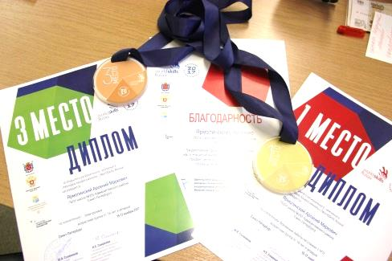

17 ноября 2017 года завершился III Открытый региональный чемпионат по профессиональному мастерству по стандартам WorldSkills, Победителями в номинации «Фрезерные работы на станках с ЧПУ» стали Самарин Иван и Ярмолинский Арсений, 10 класс.

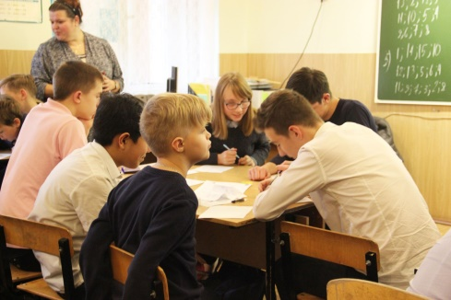

С 8 по 17 ноября 2017 года в школе прошла предметная неделя математики. В ней приняли активное участие более двухсот учащихся 1, 5-11 классов школы. В течение недели прошел чемпионат по устному счету и решению задач. Каждый день на большой перемене ребята зарабатывали дополнительные баллы, решая логические задачи и задачи на смекалку, разгадывая ребусы. В каждом классе сыграли математическую "Свою игру". На уроках ИЗО дети рисовали афиши к мультфильмам, сказкам, в названии которых есть числа. В первых классах ребята приняли участие в проекте «В мире чисел». Завершилась неделя Математическим Аукционом.

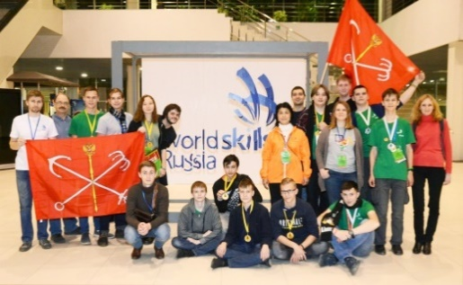

7 ноября 2017 года в Международном выставочном центре «Екатеринбург-ЭКСПО» прошла церемония награждения победителей WorldSkills Hi-Tech 2017.

В новой и очень сложной номинаци "Фрезерные работы на станках с ЧПУ" Золотую медаль получил ученик нашей школы Арсений Ярмолинский.

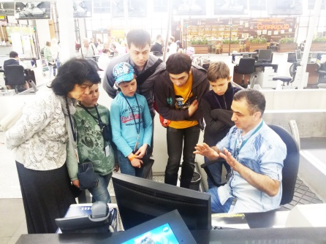

Ежегодный международный фестиваль робототехники «Робофинист-2017». Победители - наша команда "Спасатели" в номинации "Творческая категория. Робототехнический проект". Команде учащиеся 4-го и 5-го классов: Ковров Евгений, Петренко Александр, Гаврилова Екатерина, Геращенко Софья, Загоскин Алексей.

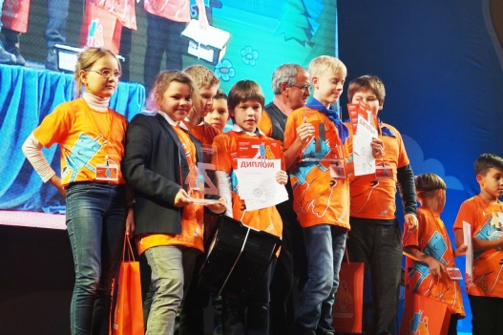

С 1 по 3 июня 2017 года наша команда «Спасатели» побывала в Сочи. Эта поездка - награда от компании ООО «Базэл Аэро» за победу в номинации «Инженерный проект «Аэробот» на Всероссийском робототехническом фестивале «Робофест-2017», который состоялся в апреле 2017 года. Проект «Подсчет и идентификация багажа в аэропорту» был признан лучшим, с точки зрения идеи, практической реализации и защиты.

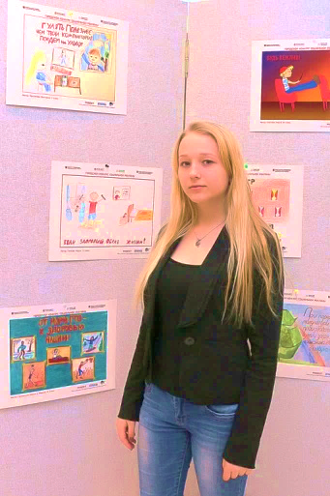

Ученица 9 класса Чупрова Диана стала призером Городского конкурса социальной рекламы, который проводился Комитетом по образованию и ГБУ ДО ЦДЮТТ Московского района Санкт-Петербурга при поддержке Комитета по печати и взаимодействию со СМИ и ГБУ ДО Дворца учащейся молодежи.

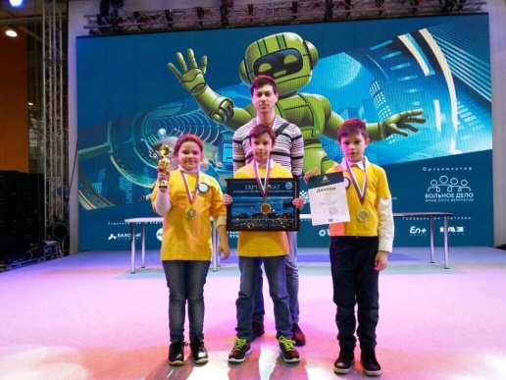

В феврале 2017 года команда объединения «Имитационное моделирование» одержала победу в номинации «Инженерный проект - защита инженерной книги» на IX Всероссийском робототехническом фестивале «Робофест». Фестиваль является крупнейшим в Европе и ежегодно собирает лучших участников научно-технического творчества в возрасте от 6 до 30 лет, которые представляют свои уникальные разработки.

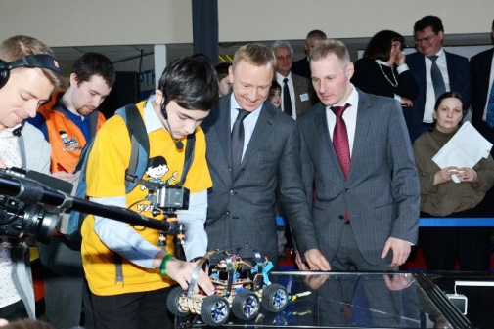

Победители в номинации "Кубок РТК" (Экстремал) VIII Всероссийского робототехнического фестиваля "РобоФест - 2016" на встрече с делегацией Министерства образования и науки.

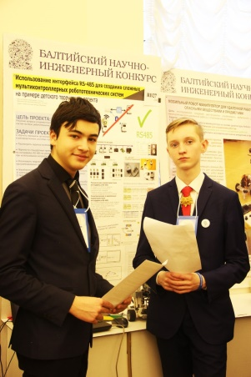

Учащиеся школы Ярмолинский Арсений и Крылов Кирилл (объединение "Имитационное моделирование" ОДОД) представили проект по робототехнике "Использование интерфейса RS-485 для создания мультиконтроллерных робототехнических систем на базе Lego NXT" на Балтийском научно-инженерном конкурсе

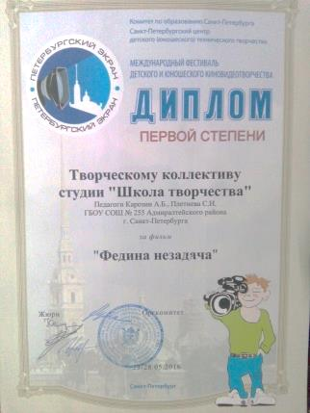

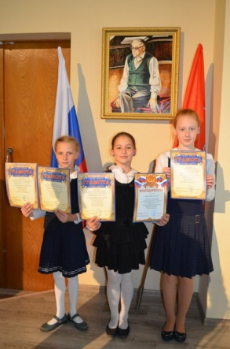Победа в Международном фестивале детского и юношеского киновидеотворчества " Петербургский экран" с фильмом " Федина незадача"

Новая победа, на этот раз в Городской научно-исследовательской конференции младших школьников "Юные Ньютоны" с исторически-экологическим проектом «Племя Водь. История исчезновения».

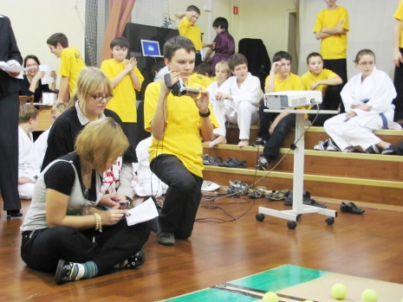

Ежегодно в школе проводится традиционный спортивно-интеллектуальный марафон СИМ - фестиваль детского и юношеского творчества. В 2016 году Фестиваль впервые вышел за пределы школы и открыл двери учреждениям района. На фестивале собираются представители многих образовательных учреждений района.

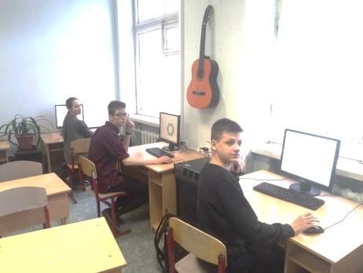

26 и 27 января 2018 года в ГБОУ СОШ №255 была организована одна из городских площадок проведения Второй открытой городской с международным участием Олимпиады по инженерному 3D-моделированию.

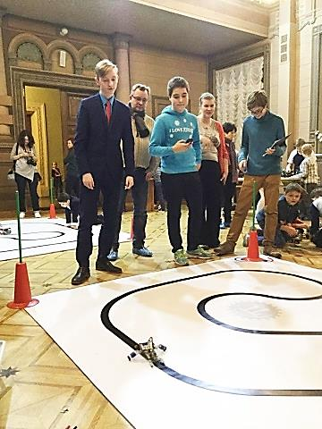В олимпиаде приняли участие 15 учащихся школы, изучающие 3D-моделирование в рамках модуля черчения предмета "Технология" и воспитанники отделения дополнительного образования детей, использующие технологии 3D в повседневной проектной деятельности. 10 феврали прошел 2 тур олимпиады, на который прошли 6 учеников школы. По итогам 6 ребят стали лауреатами олимпиады.

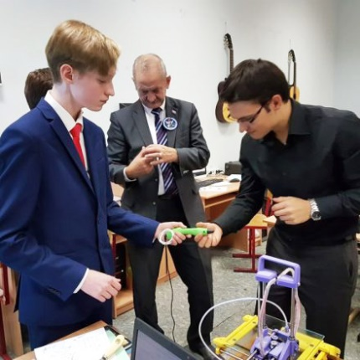 Ежегодные районные соревнования по робототехнике.

Наши результаты: победители и призеры в номинациях Гонки неуправляемых машинок,

Следование по линии для начинающих

Следование по линии, beam-роботы

Сумо

Творческая категория (младшая)

Ежегодно в школе проходит День самоуправления, на котором ребята проводят обучающие мастер-классы для педагогов и гостей школы.

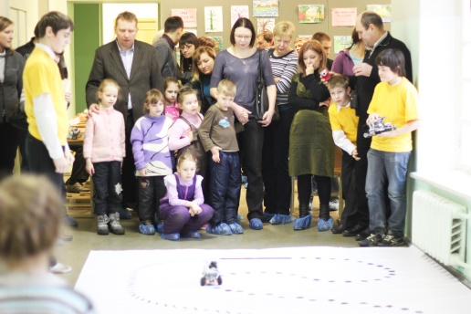

Дни открытых дверей – не только хорошая традиция, но и возможность показать гостям, чем могут увлекаться дети. На Дне Открытых дверей школы обучающиеся объединения «Имитационное моделирование» показывают возможности новых моделей